Ngày soạn: 3/…9/2024…

Ngày dạy:…6/…9/2024…

**CHƯƠNG I: GIỚI THIỆU CHUNG VỀ CƠ KHÍ CHẾ TẠO**

**TIẾT 1,2-BÀI 1: KHÁI QUÁT VỀ CƠ KHÍ CHẾ TẠO**

**I. MỤC TIÊU**

**1. Mục tiêu**

Sau bài học này, HS sẽ:

* Trình bày được khái niệm, vai trò của cơ khí chế tạo.
* Nêu được những đặc điểm của cơ khí chế tạo.
* Mô tả được các bước cơ bản trong quy trình chế tạo cơ khí.

**2. Năng lực**

***Năng lực chung:***

* Năng lực giao tiếp và hợp tác:khả năng thực hiện nhiệm vụ một cách độc lập hay theo nhóm; Trao đổi tích cực với giáo viên và các bạn khác trong lớp.
* Năng lực tự học: Biết lựa chọn các nguồn tài liệu học tập phù hợp.
* Năng lực giải quyết vấn đề: Xác định được và biết tìm hiểu các thông tin liên quan đến vấn đề, đề xuất giải pháp giải quyết vấn đề.

***Năng lực công nghệ:***

* Năng lực nhận thức công nghệ: Trình bày được khái niệm, vai trò của ngành cơ khí chế tạo.

**3. Phẩm chất**

* Chăm chỉ có ý thức về nhiệm vụ học tập; ý thức vận dụng kiến thức, kĩ năng vào thực tiễn.

**II. THIẾT BỊ DẠY HỌC VÀ HỌC LIỆU**

**1. Đối với giáo viên**

* SHS, SGV, SBT *Công nghệ Cơ khí 11*.
* Máy tính, máy chiếu.
* Một số tranh ảnh/video về ngành cơ khí chế tạo trong nông nghiệp, GTVT, y tế,…

**2. Đối với học sinh**

* SGK, SBT *Công nghệ Cơ khí 11.*
* Tranh ảnh, tư liệu sưu tầm có liên quan đến nội dung bài học và dụng cụ học tập theo yêu cầu của GV.

**III. TIẾN TRÌNH DẠY HỌC**

**A. HOẠT ĐỘNG KHỞI ĐỘNG**

**a. Mục tiêu:** Hoạt động này giúp tạo tâm thế sẵn sàng học tập và gợi mở nhu cầu nhận thức của HS, kích thích sự tò mò, thích thú và mong muốn tìm hiểu các nội dung tiếp theo

**b. Nội dung:** GV trình bày vấn đề; HS đọc thông tin và trả lời câu hỏi.

**c. Sản phẩm học tập:** HS trả lời được câu hỏi.

**d. Tổ chức thực hiện:**

**Bước 1: GV chuyển giao nhiệm vụ học tập**

- GV yêu cầu HS quan sát Hình 1.1 SHS và cho biết tên gọi các máy móc có trong hình.

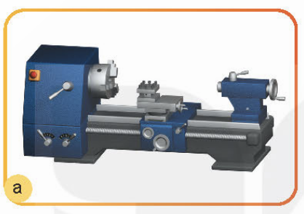 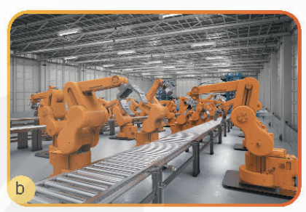

**Bước 2: HS thực hiện nhiệm vụ học tập**

- HS thực hiện nhiệm vụ.

- GV hướng dẫn, hỗ trợ HS (nếu cần thiết).

**Bước 3: Báo cáo kết quả hoạt động và thảo luận**

- GV mời đại diện HS trả lời câu hỏi:

*+ Hình la: là máy tiện.*

*+ Hình 1b: là robot.*

- GV mời HS khác lắng nghe, nhận xét, bổ sung: việc sản xuất cơ khí ở Hình la SHS khác với Hình 1b SHS ở chỗ Hình lạ là dây chuyền sản xuất tự động, Hình 1b cần có sự tham gia của con người.

**Bước 4: Đánh giá kết quả, thực hiện nhiệm vụ học tập**

- GV đánh giá, nhận xét, chuẩn kiến thức.

- GV tóm tắt ý kiến của HS và dẫn dắt vào bài học:

*Để tồn tại và phát triển, con người phải lao động để tạo ra của cải vật chất. Lao động là quá trình con người dùng công cụ lao động tác động vào đối tượng lao động để tạo ra sản phẩm cần thiết. Các sản phẩm (công cụ, phương tiện, máy, thiết bị,...) mà con người sử dụng hàng ngày hầu hết là do ngành sản xuất cơ khí làm ra. Ngành cơ khí chế tạo là gì, vai trò, đặc điểm của cơ khí chế tạo ra sao, các bước trong quy trình chế tạo cơ khí như thế nào thì bài học ngày hôm nay chúng ta sẽ cùng tìm hiểu, chúng ta sẽ cùng nhau đi tìm hiểu trong bài học ngày hôm nay –* ***Bài 1: Khái quát về cơ khí chế tạo.***

**B. HOẠT ĐỘNG HÌNH THÀNH KIẾN THỨC**

**Hoạt động 1: Khái niệm, vai trò của cơ khí chế tạo**

**a. Mục tiêu:** Giúp HS hiểu được khái niệm, vai trò của cơ khí chế tạo.

**b. Nội dung:** GV cho HS tìm hiểukhái niệm, vai trò của cơ khí chế tạo.

**c. Sản phẩm học tập:** Câu trả lời của HS vềkhái niệm, vai trò của cơ khí chế tạo.

**d. Tổ chức hoạt động:**

|  |  |
| --- | --- |
| **HOẠT ĐỘNG CỦA GV - HS** | **DỰ KIẾN SẢN PHẨM** |
| **Bước 1: GV chuyển giao nhiệm vụ học tập**  ***-***GV yêu cầu HS quan sát Hình 1.1 SGK và mô tả điều gì đang xảy ra.    - GV yêu cầu HS quan sát hình và trả lời câu hỏi:    *+ Tên gọi và ứng dụng của các sản phẩm trong hình 1.2*  *+ Vai trò của các sản phẩm đó trong sản xuất và đời sống.*  ***-*** GV cho HS xem video (clip) và yêu cầu HS trả lời câu hỏi:  [*https://www.youtube.com/watch?v=nUjNYKWEB24*](https://www.youtube.com/watch?v=nUjNYKWEB24)  *Em hãy nêu vai trò của cơ khí chế tạo trong sản xuất và đời sống.*  **Bước 2: HS thực hiện nhiệm vụ học tập**  - HS đọc thông tin, thảo luận theo cặp và trả lời câu hỏi.  - GV hướng dẫn, theo dõi, hỗ trợ HS nếu cần thiết.  **Bước 3: Báo cáo kết quả hoạt động và thảo luận**  - GV mời 1-2 HS mô tả hình 1.1:  *Hình cho thấy việc tên một chi tiết máy, thuộc ngành cơ khí.*  - GV mời đại diện HS trình bày kết quả thảo luận:   * *Hình 1.2a: Máy gia công cắt gọt ;* * *Hình 1.2b: máy khai thác mỏ;* * *Hình I c: máy gặt liên hợp;* * *Hình 1.2d: máy chế biến thực phẩm;* * *Hình 1.2e: máy phát điện;* * *Hình 1.2g: máy dệt.*   - GV mời đại diện HS khác nhận xét, bổ sung.  **Bước 4: Đánh giá kết quả, thực hiện nhiệm vụ học tập**  - GV đánh giá, nhận xét, chuẩn kiến thức.  - GV giới thiệu cho HS về nghề kĩ sư chế tạo máy thông qua hộp chức năng Kết nối nghề nghiệp (SHS tr.8) giúp HS có thể định hướng và lựa chọn nghề nghiệp thuộc lĩnh vực kĩ thuật, công nghệ cũng như thấy được xu thế và triển vọng của những nghề này.  - GV chuyển sang hoạt động mới. | **1. Khái niệm, vai trò của cơ khí chế tạo**  *- Khái niệm:*  + Là ngành kĩ thuật công nghệ sử dụng các kiến thức của Toán học, nguyên lí của Vật lí, các kết quả của khoa học, kĩ thuật vật liệu và của các khoa học khác.  + Để nghiên cứu và thực hiện quá trình thiết kế, chế tạo, vận hành, bảo dưỡng, sửa chữa các máy móc, thiết bị, chi tiết phục vụ cho sản xuất và đời sống của con người.  *- Vai trò của cơ khí chế tạo trong đời sống và sản xuất gồm:*  + Chế tạo ra các công cụ máy giúp nâng cao năng suất lao động, thay thế cho lao động thủ công.  + Chế tạo đồ dùng, dụng cụ giúp nâng cao chất lượng cuộc sống.  + Chế tạo ra các thiết bị, máy và công cụ phục vụ nghiên cứu, chinh phục thiên nhiên, vũ trụ. |

**Hoạt động 2: Đặc điểm của cơ khí chế tạo**

**a. Mục tiêu:** Giúp HS nêu được những đặc điểm của cơ khí chế tạo.

**b. Nội dung:**

**-** GV hướng dẫn HS quan sát hình, đọc thông tin mục II và trả lời câu hỏi.

- GV rút ra kết luận về đặc điểm của cơ khí chế tạo.

**c. Sản phẩm học tập:** Câu trả lời của HS vềđặc điểm của cơ khí chế tạo.

**d. Tổ chức hoạt động:**

|  |  |
| --- | --- |
| **HOẠT ĐỘNG CỦA GV – HS** | **DỰ KIẾN SẢN PHẨM** |
| **Bước 1: GV chuyển giao nhiệm vụ học tập**  - GV yêu cầu HS quan sát hình 1.3 và trả lời câu hỏi:    *Em hãy cho biết các sản phẩm của ngành cơ khí chế tạo được ứng dụng trong những ngành công nghiệp nào?*  *-* GV cho HS làm việc theo cặp, liên hệ và vận dụng thực tế để trả lời câu hỏi: *Sử dụng internet hoặc qua sách, báo.... em hãy kể tên một số sản phẩm của ngành cơ khí chế tạo được sử dụng trong nông nghiệp, giao thông vận tải, y tế....*  **Bước 2: HS thực hiện nhiệm vụ học tập**  - HS đọc thông tin SHS, quan sát hình ảnh, thảo luận và trả lời câu hỏi.  - GV hướng dẫn, theo dõi, hỗ trợ HS nếu cần thiết.  **Bước 3: Báo cáo kết quả hoạt động và thảo luận**  - GV gọi đại diện một số nhóm trình bày kết quả làm việc:  *+* ***Hình 1.3a****: là một cổng sắt;*  ***+ Hình 1.3b****: là hình tháp Eiffel ở thủ đô Paris (thuộc nước Pháp) là các sản phẩm thuộc ngành xây dựng, kiến trúc.*  *+* ***Hình 1.3c****: Bồn bể chứa gas;*  ***+ Hình 1.3d****: tàu sân bay thuộc ngành tàu thuỷ; +* ***Hình 1.3e****: máy bay thuộc ngành kĩ thuật hàng không;*  ***+ Hình 1.3g****: các chi tiết máy dùng trong cơ khí*  *+* ***Đáp án****: máy bừa, máy xay (ngành nông nghiệp); máy xúc, máy trải nhựa đường (ngành giao thông vận tải); máy X quang, máy đo nhịp tim,...*  PHÂN LOẠI MÁY XÚC THEO KÍCH THƯỚC VÀ 7 TIÊU CHÍ CHỌN MUA MÁY XÚC  Máy xúc  Các dòng máy X-quang kỹ thuật số phổ biến  *Máy X quang*  - Các nhóm khác theo dõi và bổ sung.  **Bước 4: Đánh giá kết quả, thực hiện nhiệm vụ học tập**  - GV đánh giá, nhận xét, chuẩn kiến thức và kết luận.  - GV chuyển sang hoạt động mới. | **2. Đặc điểm của cơ khí chế tạo**  *- Đối tượng lao động:* các vật liệu cơ khí gồm vật liệu kim loại và hợp kim; vật liệu phi kim loại và một số loại vật liệu khác.  *- Công cụ lao động:* các máy công cụ như tiện, phay, bào, hàn,... để thực hiện các phương pháp gia công như tiện, phay, bào, hàn...  - *Yêu cầu:* phải có hồ sơ kĩ thuật gồm các bản vẽ kĩ thuật, quy trình gia công sản phẩm....  - Các sản phẩm của ngành cơ khí chế tạo rất phổ biến, có mặt trong tất cả các lĩnh vực của đời sống, xã hội cũng như lao động, sản xuất.  - Phần lớn sản phẩm là các chi tiết máy của các máy móc sản xuất. |

**Hoạt động 3: Các bước cơ bản trong quy trình chế tạo cơ khí**

**a. Mục tiêu:** Giúp HSmô tả được các bước cơ bản trong quy trình chế tạo cơ khí.

**b. Nội dung:**

- GV hướng dẫn HS đọc thông tin SHS tr.10 và trả lời câu hỏi.

- GV rút ra kết luận về các bước cơ bản trong quy trình chế tạo cơ khí.

**c. Sản phẩm học tập:** Câu trả lời của HS vềcác bước cơ bản trong quy trình chế tạo cơ khí.

**d. Tổ chức hoạt động:**

|  |  |
| --- | --- |
| **HOẠT ĐỘNG CỦA GV - HS** | **DỰ KIẾN SẢN PHẨM** |
| **Bước 1: GV chuyển giao nhiệm vụ học tập**  **-** GV nêu vấn đề: *Để tạo thành sản phẩm cơ khí cần phải trải qua nhiều giai đoạn khác nhau. Mỗi giai đoạn ứng với một công đoạn, một phân xưởng, một bộ phận làm việc, những công việc chuyên môn khác nhau. Tuy nhiên, ta có thể tóm tắt quy trình sản xuất cơ khí đều bao gồm năm bước cơ bản.*  - GV yêu cầu HS làm phần Luyện tập SHS tr.10 và thực hiện nhiệm vụ: *Em hãy lập quy trình chế tạo một chiếc kìm nguội dưới dạng sơ đồ khối.*  **Bước 2: HS thực hiện nhiệm vụ học tập**  - HS lắng nghe, đọc thông tin SHS để thực hiện nhiệm vụ.  - GV hướng dẫn, theo dõi, hỗ trợ HS nếu cần thiết.  **Bước 3: Báo cáo kết quả hoạt động và thảo luận**  - GV mời 2-3 HS trình bày sơ đồ khối về quy trình chế tạo chiếc kìm nguội:  *Gợi ý:*  *Bản vẽ kìm -> Chế tạo phôi kìm bằng cách rèn dập từ thép -> Gia công (dũa, khoan) để tạo 2 má kìm -> Nhiệt luyện để tăng độ cứng và độ bền của 2 má kìm -> Lắp ráp tạo thành chiếc kìm hoàn chỉnh.*  - GV mời đại diện HS khác nhận xét, bổ sung.  **Bước 4: Đánh giá kết quả, thực hiện nhiệm vụ học tập**  - GV đánh giá, nhận xét, chuẩn kiến thức.  - GV chuyển sang Hoạt động Luyện tập. | **3. Các bước cơ bản trong quy trình chế tạo cơ khí**  *Bước 1*. Đọc bản vẽ chi tiết.  *Bước 2.* Chế tạo phôi.  *Bước 3.* Thực hiện gia công các chi tiết máy của sản phẩm.  *Bước 4.* Xử lí và bảo vệ bề mặt kim loại của sản phẩm.  *Bước 5.* Lắp ráp và kiểm tra chất lượng sản phẩm |

**C. HOẠT ĐỘNG LUYỆN TẬP**

**a. Mục tiêu:** Thông qua hoạt động, HS củng cố kiến thức đã học.

**b. Nội dung:** GV nêu nhiệm vụ; HS trả lời để luyện tập các kiến thức đã học.

**c. Sản phẩm học tập:** HS chọn được đáp án đúng cho câu hỏi trắc nghiệm.

**d. Tổ chức hoạt động:**

***Hoạt động 1: Khoanh tròn vào đáp án đặt trước câu trả lời đúng***

**Bước 1: GV chuyển giao nhiệm vụ học tập**

- GV nêu yêu cầu: *Khoanh tròn vào đáp án đặt trước câu trả lời đúng*

**Câu 1:**Cơ khí chế tạo nghiên cứu và thực hiện những quá trình nào?

A. Thiết kế, chế tạo, vận hành, bảo dưỡng, sửa chữa các máy, thiết bị, chi tiết phục vụ cho sản xuất và cho đời sống của con người

B. Thiết kế, thi công, vận hành, sửa chữa các chi tiết phục vụ cho sản xuất và cho đời sống của con người

C. Thiết kế, lắp đặt, sửa chữa, bảo dưỡng các thiết bị, chi tiết phục vụ cho sản xuất và cho đời sống của con người

D. Chế tạo, vận hành, bảo dưỡng, sửa chữa các máy móc phục vụ cho sản xuất và cho đời sống của con người.

**Câu 2:** Cho biết cơ khí chế tạo là ngành kĩ thuật công nghệ sử dụng các kiến thức của bộ môn nào?

A. Vật lí

B. Hóa học

C. Toán học

D. Công nghệ

**Câu 3:** Cho biết cơ khí chế tạo là ngành kĩ thuật công nghệ ứng dụng nguyên lí của bộ môn nào

A. Vật lí

B. Hóa học

C. Toán học

D. Công nghệ

**Câu 4:** Bước đầu tiên trong quy trình chế tạo cơ khí là:

A. Đọc bản vẽ chi tiết

B. Chế tạo phôi

C. Xử lí và bảo vệ bề mặt của sản phẩm

D. Lắp ráp và kiểm tra chất lượng sản phẩm

**Câu 5:** Bước cuối cùng trong quy trình chế tạo cơ khí là:

A. Đọc bản vẽ chi tiết

B. Chế tạo phôi

C. Xử lí và bảo vệ bề mặt của sản phẩm

D. Lắp ráp và kiểm tra chất lượng sản phẩm

**Bước 2: HS thực hiện nhiệm vụ học tập**

- HS vận dụng kiến thức đã học và trả lời câu hỏi.

- GV hướng dẫn, theo dõi, hỗ trợ HS nếu cần thiết.

**Bước 3: Báo cáo kết quả hoạt động và thảo luận**

- GV mời đại diện HS trả lời:

|  |  |  |  |  |
| --- | --- | --- | --- | --- |
| **Câu 1** | **Câu 2** | **Câu 3** | **Câu 4** | **Câu 5** |
| A | C | A | A | D |

- GV mời đại diện HS khác nhận xét, bổ sung.

**Bước 4: Đánh giá kết quả, thực hiện nhiệm vụ học tập**

- GV đánh giá, nhận xét, chuẩn kiến thức.

***Hoạt động 2: Trả lời câu hỏi phần Luyện tập SHS***

**Bước 1: GV chuyển giao nhiệm vụ học tập**

- GV nêu yêu cầu: *Mô tả quy trình chế tạo một chiếc kìm nguội dưới dạng sơ đồ khối.*

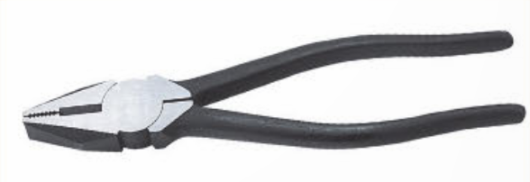

**Bước 2: HS thực hiện nhiệm vụ học tập**

- HS làm việc cá nhân, dựa vào kiến thức đã học để hoàn thành nội dung bảng.

- GV hướng dẫn, theo dõi, hỗ trợ HS nếu cần thiết.

**Bước 3: Báo cáo kết quả hoạt động và thảo luận**

- GV mời đại diện HS trình bày trước lớp:

* *Bước 1: Bản vẽ kìm*
* *Bước 2: Chế tạo phôi kìm bằng cách rèn dập từ thép*
* *Bước 3: Gia công để tạo 2 má kìm*
* *Bước 4: Nhiệt luyện để tăng độ cứng và độ bền của 2 má kìm*
* *Bước 5: Lắp ráp tạo thành chiếc kìm hoàn chỉnh*

- GV mời đại diện HS khác nhận xét, bổ sung.

**Bước 4: Đánh giá kết quả, thực hiện nhiệm vụ học tập**

- GV đánh giá, nhận xét, chuẩn kiến thức.

- GV chuyển sang nội dung mới.

**D. HOẠT ĐỘNG VẬN DỤNG**

**a. Mục tiêu:** Thông qua hoạt động, HS vận dụng kiến thức đã học vào thực tiễn để hiểu sâu sắc hơn nội dung bài học.

**b. Nội dung:** GV hướng dẫn HS thực hiện nhiệm vụ ở nhà, tìm hiểu và kể tên các máy, thiết bị cơ khí dùng trong sản xuất cơ khó ở địa phương và sử dụng trong sinh hoạt gia đình.

**c. Sản phẩm học tập:** Câu trả lời của HS về tên các máy, thiết bị dùng trong sản xuất cơ khí ở địa phương và sử dụng trong sinh hoạt gia đình.

**d. Tổ chức hoạt động:**

**Bước 1: GV chuyển giao nhiệm vụ học tập**

- GV yêu cầu HS thảo luận nhóm và thực hiện các bài tập sau: *Kể tên các máy, thiết bị dùng trong sản xuất cơ khí ở địa phương và sử dụng trong sinh hoạt gia đình.*

*-* GV gợi ý trả lời câu hỏi:

*+ Giới thiệu một cơ sở sản xuất cơ khí ở địa phương.*

*+ Tên các máy móc, thiết bị là sản phẩm cơ khí được sử dụng trong sinh hoạt gia đình như xe đạp, xe máy, máy bơm nước, máy giặt, máy rửa bát,...*

- GV trình chiếu cho HS xem một số máy, thiết bị dùng trong sản xuất cơ khí ở địa phương và trong sinh hoạt gia đình:

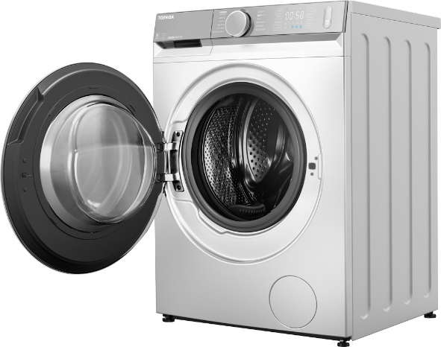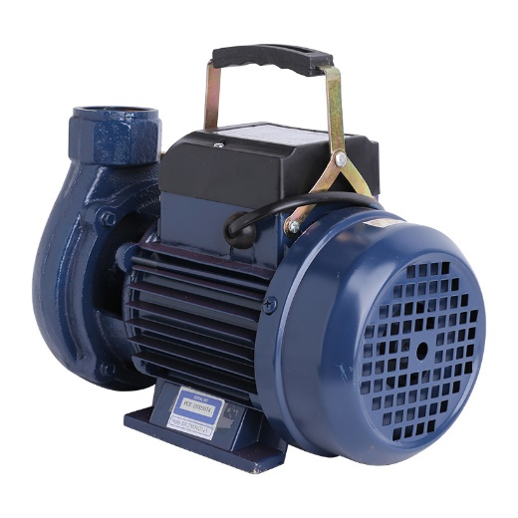

*Máy bơm nước Máy giặt*

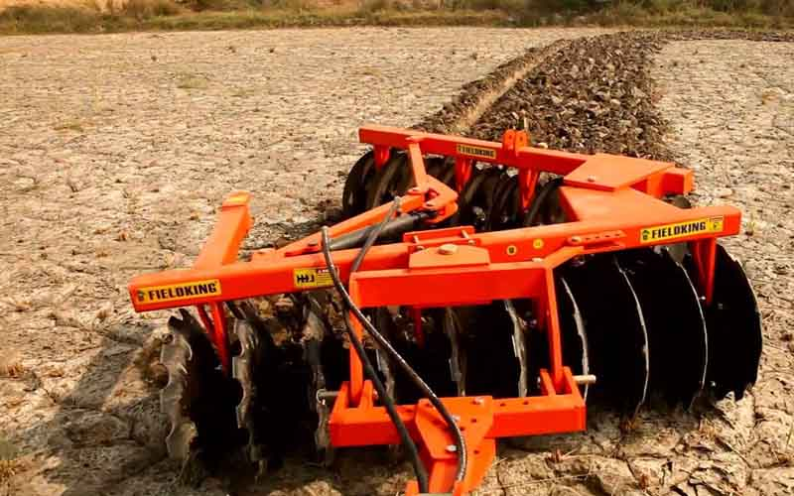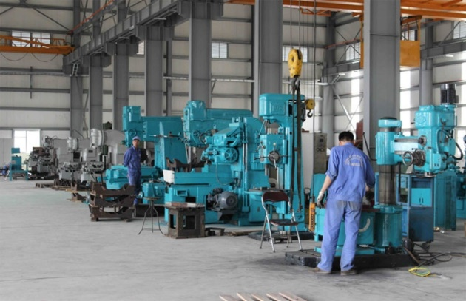

*Nhà máy sản xuất cơ khí Máy bừa*

**Bước 2: HS thực hiện nhiệm vụ học tập**

- HS thực hiện nhiệm vụ ở nhà.

- GV hướng dẫn, theo dõi, hỗ trợ HS nếu cần thiết.

**Bước 3: Báo cáo kết quả hoạt động và thảo luận**

- GV yêu cầu HS báo cáo kết quả làm việc vào đầu giờ học sau.

- GV mời đại diện HS khác nhận xét, bổ sung.

**Bước 4: Đánh giá kết quả, thực hiện nhiệm vụ học tập**

GV đánh giá, nhận xét, chuẩn kiến thức, kết thúc tiết học.

**E. HƯỚNG DẪN VỀ NHÀ:**

- Ôn lại kiến thức đã học.

- Làm bài tập Bài 1 trong Sách bài tập Công nghệ Cơ khí chế tạo 11

- Đọc và tìm hiểu trước ***Bài 2: Ngành nghề trong lĩnh vực cơ khí chế tạo.***

Ngày soạn:…7/9…/2024…

Ngày dạy:…/…/…

**TIẾT 3,4-BÀI 2: NGÀNH NGHỀ TRONG LĨNH VỰC CƠ KHÍ CHẾ TẠO**

**I. MỤC TIÊU**

**1. Mục tiêu**

Sau bài học này, HS sẽ:

* Nhận biết được một số ngành nghề phổ biển thuộc lĩnh vực cơ khí chế tạo.

**2. Năng lực**

***Năng lực chung:***

* Năng lực giao tiếp và hợp tác:khả năng thực hiện nhiệm vụ một cách độc lập hay theo nhóm; Trao đổi tích cực với giáo viên và các bạn khác trong lớp.
* Năng lực tự học: Biết lựa chọn các nguồn tài liệu học tập phù hợp.
* Năng lực giải quyết vấn đề: Xác định được và biết tìm hiểu các thông tin liên quan đến vấn đề, đề xuất giải pháp giải quyết vấn đề.

***Năng lực công nghệ:***

* Nhận thức công nghệ: Nhận biết được một số ngành nghề phổ biến thuộc lĩnh vực cơ khí chế tạo.

**3. Phẩm chất**

* Chăm chỉ có ý thức về nhiệm vụ học tập; ý thức vận dụng kiến thức, kĩ năng về cơ khí chế tạo vào thực tiễn

**II. THIẾT BỊ DẠY HỌC VÀ HỌC LIỆU**

**1. Đối với giáo viên**

* SHS, SGV, SBT *Công nghệ Cơ khí chế tạo 11*
* Máy tính, máy chiếu.
* Một số tranh ảnh/video về các ngành nghề trong cơ khí chế tạo.

**2. Đối với học sinh**

* SGK, SBT *Công nghệ Cơ khí chế tạo 11.*
* Tranh ảnh, tư liệu sưu tầm có liên quan đến nội dung bài học và dụng cụ học tập theo yêu cầu của GV.

**III. TIẾN TRÌNH DẠY HỌC**

**A. HOẠT ĐỘNG KHỞI ĐỘNG**

**a. Mục tiêu:** Hoạt động này giúp tạo tâm thế sẵn sàng học tập và gợi mở nhu cầu nhận thức của HS, kích thích sự tô mô thích thú và mong muốn tìm hiểu các nội dung tiếp theo.

**b. Nội dung:** GV trình bày vấn đề; HS đọc thông tin và trả lời câu hỏi.

**c. Sản phẩm học tập:** Câu trả lời của HS.

**d. Tổ chức thực hiện:**

**Bước 1: GV chuyển giao nhiệm vụ học tập**

- GV yêu cầu HS quan sát hình và trả lời câu hỏi:

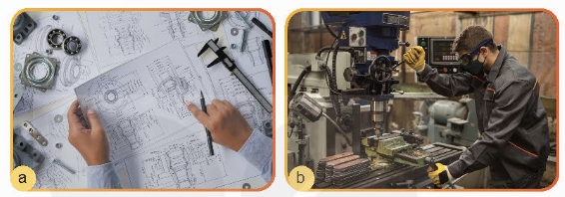

*+ Hãy mô tả và nêu ý nghĩa của công việc trong Hình 2. la và Hình 2.1b.*

*+ Trong hai công việc đó, em phù hợp với ngành nghề nào hơn?*

**Bước 2: HS thực hiện nhiệm vụ học tập**

- HS quan sát hình, thảo luận và trả lời câu hỏi.

- GV hướng dẫn, hỗ trợ HS (nếu cần thiết).

**Bước 3: Báo cáo kết quả hoạt động và thảo luận**

- GV mời đại diện HS trả lời câu hỏi:

*+* ***Hình 2.la****: mô tả công việc thiết kế của một người kĩ sư đang làm việc trong lĩnh vực cơ khí chế tạo.*

*+* ***Hình 2.1b****: mô tả một người thợ khoan đang làm việc trong một xưởng cơ khí.*

- GV mời HS khác lắng nghe, nhận xét, bổ sung.

**Bước 4: Đánh giá kết quả, thực hiện nhiệm vụ học tập**

- GV đánh giá, nhận xét, chuẩn kiến thức.

- GV tóm tắt ý kiến của HS và dẫn dắt vào bài học: *Ngành nghề trong lĩnh vực cơ khí chế tạo rất phổ biến trong xã hội do tính đa dạng của các sản phẩm cơ khí trong sản xuất và đời sống. Nghề nghiệp trong lĩnh vực cơ khi khá đa dạng, phong phú, gắn với một số công việc chủ yếu như thiết kế sản phẩm cơ khi gia công cơ khí, lắp ráp sản phẩm cơ khí bảo dưỡng và sửa chữa thiết bị cơ khí.* *Để tìm hiểu rõ hơn về các ngành nghề trong cơ khí chế tạo, chúng ta sẽ cùng nhau đi tìm hiểu trong bài học ngày hôm nay –* ***Bài 2: Ngành nghề trong lĩnh vực cơ khí chế tạo.***

**B. HOẠT ĐỘNG HÌNH THÀNH KIẾN THỨC**

**Hoạt động 1: Hoạt động tìm hiểu về một số ngành nghề phổ biến thuộc lĩnh vực cơ khí chế tạo**

**a. Mục tiêu:** Hoạt động này giúp HS nhận biết được một số ngành nghề phổ biến thuộc lĩnh vực cơ khí chế tạo.

**b. Nội dung:**

- GV hướng dẫn HS quan sát hình, đọc thông tin SHS tr.11 và trả lời câu hỏi.

**-** GV rút ra kết luận về khái niệm và tính chất của ngành cơ khí chế tạo.

**c. Sản phẩm học tập:** Câu trả lời của HS vềkhái niệm và tính chất của ngành cơ khí chế tạo.

**d. Tổ chức hoạt động:**

|  |  |
| --- | --- |
| **HOẠT ĐỘNG CỦA GV - HS** | **DỰ KIẾN SẢN PHẨM** |
| **Bước 1: GV chuyển giao nhiệm vụ học tập**  ***-***GV yêu cầu HS quan sát hình ảnh và trả lời câu hỏi: *Em hãy quan sát Hình 2.2, nêu tên gọi và mô tả các công việc trong hình.*    ***-*** GV hướng dẫn HS rút ra kết luận về một số ngành nghề trong lĩnh vực cơ khí chế tạo.  **Bước 2: HS thực hiện nhiệm vụ học tập**  - HS đọc thông tin, thảo luận theo cặp và trả lời câu hỏi.  - GV hướng dẫn, theo dõi, hỗ trợ HS nếu cần thiết.  **Bước 3: Báo cáo kết quả hoạt động và thảo luận**  - GV mời đại diện HS trình bày kết quả thảo luận:  *+* ***Hình 2.2a****: mô tả những người làm công việc bảo dưỡng sửa chữa máy móc thiết bị;*  *+* ***Hình 2.2b****: mô tả những người làm công việc thiết kế sản phẩm cơ khí;*  *+* ***Hình 2.2c****: mô tả những người làm công việc tiện cơ khí gọi chung là gia công kim loại.*  - GV mời đại diện HS khác nhận xét, bổ sung.  **Bước 4: Đánh giá kết quả, thực hiện nhiệm vụ học tập**  - GV đánh giá, nhận xét, chuẩn kiến thức.  - GV chuyển sang nội dung mới. | **1. Một số ngành nghề phổ biến thuộc lĩnh vực cơ khí chế tạo**  - Ngành nghề trong lĩnh vực cơ khí chế tạo rất phổ biến trong xã hội.  - Nghề nghiệp trong lĩnh vực cơ khí khá đa dạng, phong phú:  + Thiết kế sản phẩm cơ khí gia công cơ khí;  + Lắp ráp sản phẩm cơ khí;  + Bảo dưỡng và sửa chữa thiết bị cơ khí. |

**Hoạt động 2: Tìm hiểu về thiết kế sản phẩm cơ khí**

**a. Mục tiêu:** Hoạt động này giúp HS mô tả được các công việc, nêu được yêu cầu, vị trí việc làm, ngành nghề đào tạo của công việc thiết kế sản phẩm cơ khí.

**b. Nội dung:**

- GV hướng dẫn HS quan sát hình ảnh và đọc thông tin SHS tr.12 để trả lời câu hỏi.

**-** GV rút ra kết luận về các công việc, yêu cầu công việc, vị trí việc làm, ngành nghề đào tạo của công việc thiết kế sản phẩm cơ khí.

**c. Sản phẩm học tập:** HS ghi được giới thiệu chung, các công việc, yêu cầu công việc, vị trí việc làm, ngành nghề đào tạo của công việc thiết kế sản phẩm cơ khí.

**d. Tổ chức hoạt động:**

|  |  |
| --- | --- |
| **HOẠT ĐỘNG CỦA GV – HS** | **DỰ KIẾN SẢN PHẨM** |
| **Bước 1: GV chuyển giao nhiệm vụ học tập**  - GV yêu cầu HS quan sát hình và trả lời câu hỏi:    *Em hãy cho biết người ở trong hình làm công việc gì trong lĩnh vực cơ khí chế tạo? Mô tả về công việc này.*  - GV chia lớp thành 4 nhóm, yêu cầu các nhóm đọc thông tin SHS và thực hiện nhiệm vụ:  + ***Nhóm 1****:*  *Em hãy nêu những công việc chủ yếu mà một người thiết kế sản phẩm cơ khí sẽ phải làm.*  *+* ***Nhóm 2****: Em có biết yêu cầu về kiến thức, kĩ năng, thái độ của người làm công việc thiết kế sản phẩm cơ khí là gì?*  *+* ***Nhóm 3****: Em hãy nêu vị trí công việc của người làm công việc thiết kế sản phẩm cơ khí?*  *+* ***Nhóm 4****: Theo em để có thể làm công việc thiết kế sản phẩm cơ khí thì người lao động cần được đào tạo các chuyên ngành đào tạo nào?*  - GV hướng dẫn HS rút ra kết luận về các công việc, yêu cầu công việc, vị trí việc làm, ngành nghề đào tạo của công việc thiết kế sản phẩm cơ khí.  **Bước 2: HS thực hiện nhiệm vụ học tập**  - HS đọc thông tin SHS, quan sát hình ảnh, thảo luận và trả lời câu hỏi.  - GV hướng dẫn, theo dõi, hỗ trợ HS nếu cần thiết.  **Bước 3: Báo cáo kết quả hoạt động và thảo luận**  - GV mời 1-2 HS trả lời câu hỏi:  *Trong hình là người làm công việc thiết kế sản phẩm cơ khí chế tạo.*  - GV tiếp tục mời đại diện các nhóm trình bày câu trả lời.  - Các nhóm khác theo dõi và bổ sung.  **Bước 4: Đánh giá kết quả, thực hiện nhiệm vụ học tập**  - GV đánh giá, nhận xét, chuẩn kiến thức và kết luận.  - GV chuyển sang hoạt động mới. | **2. Tìm hiểu về thiết kế sản phẩm cơ khí**  ***- Khái niệm:*** là việc nghiên cứu, ứng dụng các kiến thức về toán học, khoa học và kĩ thuật vào việc chọn vật liệu, thiết kế tính toán kích thước và các thông số của các chi tiết máy để đảm bảo yêu cầu kinh tế – kĩ thuật đặt ra.  ***- Yêu cầu về người thực hiện:***  + Phải lập kế hoạch thiết kế theo đúng tiến độ yêu cầu; có thể sử dụng phần mềm 3D Solidworks, Microsoft Powerpoint, AutoCAD, .... để lên phương án, thiết kế 3D chi tiết cũng như hoàn thiện các bản vẽ gia công bằng các phần mềm 2D.  + Có kiến thức chuyên môn sâu về quy trình sản xuất cơ khí, lắp ghép các chi tiết; biết sử dụng các phần mềm phục vụ thiết kế, mô phỏng, có óc sáng tạo, tư duy nhanh nhạy....  + Làkĩ sư kĩ thuật cơ khí, kĩ sư cơ điện tử và thường làm việc ở các phòng kĩ thuật của các nhà máy cơ khí, trung tâm nghiên cứu phát triển của các doanh nghiệp cơ khí, cơ sở sản xuất các sản phẩm về cơ khí.  + Được đào tạo chuyên ngành như: công nghệ kĩ thuật cơ khí, công nghệ chế tạo máy, công nghệ kĩ thuật cơ điện tử, công nghệ kĩ thuật nhiệt, nhóm ngành kĩ thuật cơ khí và cơ kĩ thuật. |

**Hoạt động 3: Tìm hiểu về gia công cơ khí**

**a. Mục tiêu:** Hoạt động này giúp HS mô tả được các công việc, nêu được yêu cầu, vị trí việc làm, ngành nghề đào tạo của công việc gia công cơ khí.

**b. Nội dung:**

**-** GV hướng dẫn HS quan sát hình ảnh, đọc thông tin SHS tr.12-13 và trả lời câu hỏi.

**-** GV rút ra kết luận về các công việc, yêu cầu công việc, vị trí việc làm, ngành nghề đào tạo của công việc gia công cơ khí.

**c. Sản phẩm học tập:** HS ghi được giới thiệu chung, các công việc, yêu cầu công việc, vị trí việc làm, ngành nghề đào tạo của công việc gia công cơ khí.

**d. Tổ chức hoạt động:**

|  |  |
| --- | --- |
| **HOẠT ĐỘNG CỦA GV - HS** | **DỰ KIẾN SẢN PHẨM** |
| **Bước 1: GV chuyển giao nhiệm vụ học tập**  **-** GV yêu cầu HS quan sát hình 2.4 SHS và trả lời câu hỏi:    *Em hãy cho biết người trong hình làm công việc gì trong lĩnh vực cơ khí chế tạo.*  - GV yêu cầu HS thảo luận theo nhóm ở Hoạt động 2 và thực hiện nhiệm vụ:  + ***Nhóm 1****:*  *Em hãy nêu lên những công việc chủ yếu mà một người làm công việc gia công cơ khí sẽ phải làm.*  *+* ***Nhóm 2****: Em có biết yêu cầu về kiến thức, kĩ năng, thái độ của người làm công việc gia công cơ khí là gì?*  *+* ***Nhóm 3****: Em hãy nêu những hiểu biết ban đầu về vị trí công việc của người làm gia công cơ khí?*  *+* ***Nhóm 4****: Theo em để có thể làm công việc gia công cơ khí thì người lao động cần được đào tạo các chuyên ngành nào?*  - GV hướng dẫn HS rút ra kết luận về các công việc, yêu cầu công việc, vị trí việc làm, ngành nghề đào tạo của công việc gia công cơ khí.  **Bước 2: HS thực hiện nhiệm vụ học tập**  - HS đọc thông tin SHS, quan sát hình ảnh, thảo luận và trả lời câu hỏi.  - GV hướng dẫn, theo dõi, hỗ trợ HS nếu cần thiết.  **Bước 3: Báo cáo kết quả hoạt động và thảo luận**  - GV mời 1-2 HS trả lời câu hỏi: *Trong hình là một người làm công việc tiện cơ khí, được gọi chung là gia công cơ khí.*  - GV mời đại diện các nhóm trình bày câu trả lời.  - GV mời đại diện HS khác nhận xét, bổ sung.  **Bước 4: Đánh giá kết quả, thực hiện nhiệm vụ học tập**  - GV đánh giá, nhận xét, chuẩn kiến thức.  - GV chuyển sang hoạt động mới. | **3. Tìm hiểu về gia công cơ khí**  ***- Khái niệm****:* là quá trình chế tạo ra sản phẩm cơ khí. Đó là việc sử dụng các máy, công cụ, công nghệ và áp dụng các nguyên lí vật lí để tạo ra các thành phẩm từ vật liệu ban đầu.  ***- Yêu cầu về người thực hiện:***  + Thiết lập chế độ làm việc và vận hành các máy để chế tạo ra sản phẩm cơ khí theo đúng yêu cầu kỹ thuật, đạt năng suất và an toàn vận hành và giám sát máy công cụ thông dụng và các máy công cụ điều khiển số CNC.  + Có kiến thức và kinh nghiệm trong sử dụng các máy công cụ; vận hành và điều chỉnh máy công cụ điều khiển số CNC.  + Chọn đúng và sử dụng thành thạo các loại dụng cụ cắt, dụng cụ đo kiểm, đồ gá và các trang bị công nghệ;  + Tổ chức, điều hành và thực hiện gia công sản xuất trên các loại máy công cụ thông dụng và trên các máy công cụ điều khiển số CNC,...  + Có sức khoẻ tốt, tính cẩn thận, tỉ mỉ, bình tĩnh, phản ứng nhanh nhạy, sáng tạo và hợp tác với đồng nghiệp; tuân thủ tuyệt đối quy tắc an toàn lao động.  *- Các nghề thực hiện nhóm công việc này:*  Gồm thợ cắt gọt kim loại, thợ hàn, thợ rèn dập.... hoặc các nghề thợ phù hợp và thường làm việc ở các phân xưởng sản xuất của các nhà máy sản xuất phụ tùng ô tô, xe máy, đóng tàu,... |

**Hoạt động 4: Lắp ráp sản phẩm cơ khí**

**a. Mục tiêu:** Hoạt động này giúp HS mô tả được các công việc, nêu được yêu cầu, vị trí việc làm, ngành nghề đào tạo của công việc lắp ráp sản phẩm cơ khí.

**b. Nội dung:**

- GV hướng dẫn HS đọc thông tin và quan sát hình SHS tr.13-14 và trả lời câu hỏi.

- GV rút ra kết luận vềcác công việc, yêu cầu công việc, vị trí việc làm, ngành nghề đào tạo của công việc lắp ráp sản phẩm cơ khí.

**c. Sản phẩm học tập:** HS ghi được giới thiệu chung, các công việc, yêu cầu công việc, vị trí việc làm, ngành nghề đào tạo của công việc lắp ráp sản phẩm cơ khí.

**d. Tổ chức hoạt động:**

|  |  |
| --- | --- |
| **HOẠT ĐỘNG CỦA GV – HS** | **DỰ KIẾN SẢN PHẨM** |
| **Bước 1: GV chuyển giao nhiệm vụ học tập**  - GV yêu cầu HS quan sát Hình 2.5 SHS và trả lời câu hỏi:    *Em hãy cho biết người ở trong hình làm công việc gì trong lĩnh vực cơ khí chế tạo.*  - GV chia lớp thành 4 nhóm và yêu cầu các nhóm đọc thông tin SHS tr.13-14 để thực hiện nhiệm vụ:  *+* ***Nhóm 1:*** *Em hãy nêu lên những công việc chủ yếu mà một người làm công việc lắp ráp sản phẩm cơ khí sẽ phải làm.*  + ***Nhóm 2:*** *Yêu cầu về kiến thức, kĩ năng, thái độ đối với người làm công việc lắp ráp sản phẩm cơ khí là gì?*  *+* ***Nhóm 3:*** *Em hãy cho biết vị trí công việc của người làm công việc lắp ráp sản phẩm cơ khí?*  *+* ***Nhóm 4:*** *Theo em, để có thể làm công việc lắp ráp sản phẩm cơ khí thì người lao động cần được đào tạo các chuyên ngành đào tạo nào?*  - GV hướng dẫn HS rút ra kết luận vềcác công việc, yêu cầu công việc, vị trí việc làm, ngành nghề đào tạo của công việc lắp ráp sản phẩm cơ khí.  **Bước 2: HS thực hiện nhiệm vụ học tập**  - HS đọc thông tin SHS, quan sát hình ảnh, thảo luận và trả lời câu hỏi.  - GV hướng dẫn, theo dõi, hỗ trợ HS nếu cần thiết.  **Bước 3: Báo cáo kết quả hoạt động và thảo luận**  - GV mời 1-2 HS trả lời câu hỏi:  *Trong hình là một người làm công việc lắp ráp sản phẩm cơ khí.*  - GV rút ra kết luận vềcác công việc, yêu cầu công việc, vị trí việc làm, ngành nghề đào tạo của công việc lắp ráp sản phẩm cơ khí.  - GV mời đại diện các nhóm trình bày câu trả lời.  - Các nhóm khác theo dõi và bổ sung.  **Bước 4: Đánh giá kết quả, thực hiện nhiệm vụ học tập**  - GV đánh giá, nhận xét, chuẩn kiến thức và kết luận.  - GV chuyển sang hoạt động mới. | **4. Lắp ráp sản phẩm cơ khí**  - *Khái niệm:*  + Là tổ hợp của nhiều chi tiết.  + Quá trình gia công cơ khí là giai đoạn chủ yếu của quá trình sản xuất nhằm chế tạo được các chi tiết đáp ứng các yêu cầu kĩ thuật để ra.  + Lắp ráp là giai đoạn cuối cùng của quá trình sản xuất nhằm tổ hợp các chi tiết thành thiết bị hoặc sản phẩm hoàn chỉnh.  *- Yêu cầu về người thực hiện:*  + Phải căn cứ vào bản vẽ lắp sản phẩm để thiết kế quy trình công nghệ lập hợp lí và tìm ra các biện pháp kĩ thuật để lắp ráp nhằm đảm bảo các yêu cầu.  + Kiến thức chuyên môn về quy trình sản xuất cơ khí, truyền động, lắp ghép các chi tiết; hiểu biết kĩ thuật gia công cơ khí.  + Có sức khoẻ, có trình độ phù hợp, kĩ năng nghề nghiệp thành thạo và tuân thủ tuyệt đối các quy tắc an toàn lao động.  - Các nghề thực hiện nhóm công việc này gồm: kĩ sư, kĩ thuật viên kĩ thuật cơ khí, kĩ thuật viên máy, công cụ.... và thường làm việc ở các phân xưởng lắp ráp sản phẩm của các nhà máy cơ khí, nhà máy chế tạo ô tô, xe máy.... |

**Hoạt động 5: Bảo dưỡng, sửa chữa thiết bị cơ khí**

**a. Mục tiêu:** Hoạt động này giúp HS mô tả được các công việc, nêu được yêu cầu, vị trí việc làm, ngành nghề đào tạo của công việc bảo dưỡng, sửa chữa thiết bị cơ khí

**b. Nội dung:**

- GV hướng dẫn HS đọc thông tin và quan sát hình ảnh SHS tr.14-15 để hoàn thành nhiệm vụ.

- GV rút ra kết luận về các công việc, nêu được yêu cầu, vị trí việc làm, ngành nghề đào tạo của công việc bảo dưỡng, sửa chữa thiết bị cơ khí.

**c. Sản phẩm học tập:** Câu trả lời của HS vềcác công việc, nêu được yêu cầu, vị trí việc làm, ngành nghề đào tạo của công việc bảo dưỡng, sửa chữa thiết bị cơ khí.

**d. Tổ chức hoạt động:**

|  |  |
| --- | --- |
| **HOẠT ĐỘNG CỦA GV – HS** | **DỰ KIẾN SẢN PHẨM** |
| **Bước 1: GV chuyển giao nhiệm vụ học tập**  - GV yêu cầu HS quan sát Hình 2.6 SHS tr.15 và cho biết người ở trong hình làm công việc gì trong lĩnh vực cơ khí chế tạo?    - GV yêu cầu giữ nguyên nhóm ở Hoạt động 4 và thực hiện nhiệm vụ:  *+* ***Nhóm 1****: Em hãy cho biết những công việc chủ yếu mà một người làm công việc bảo dưỡng, sửa chữa thiết bị cơ khí sẽ phải làm.*  *+* ***Nhóm 2****: Em hãy nêu yêu cầu về kiến thức, kĩ năng, thái độ của người làm công việc bảo dưỡng, sửa chữa thiết bị cơ khí là gì?*  *+* ***Nhóm 3****: Em hãy cho biết vị trí công việc của người làm công việc bảo dưỡng, sửa chữa thiết bị cơ khí?*  *+* ***Nhóm 4****: Theo em, để làm công việc bảo dưỡng, sửa chữa thiết bị cơ khí thì người lao động cần được đào tạo qua các chuyên ngành nào?*  - GV hướng dẫn HS rút ra kết luận về các công việc, nêu được yêu cầu, vị trí việc làm, ngành nghề đào tạo của công việc bảo dưỡng, sửa chữa thiết bị cơ khí.  **Bước 2: HS thực hiện nhiệm vụ học tập**  - HS đọc thông tin SHS tr.14-15, quan sát hình ảnh, thảo luận và trả lời câu hỏi.  - GV hướng dẫn, theo dõi, hỗ trợ HS nếu cần thiết.  **Bước 3: Báo cáo kết quả hoạt động và thảo luận**  - GV mời 1-2 HS trả lời câu hỏi:  *Trong hình là một người làm công việc bảo dưỡng, sửa chữa thiết bị cơ khí.*  - GV mời đại diện các nhóm trình bày câu trả lời của mình.  - Các nhóm khác theo dõi và bổ sung.  **Bước 4: Đánh giá kết quả, thực hiện nhiệm vụ học tập**  - GV đánh giá, nhận xét, chuẩn kiến thức và kết luận.  - GV chuyển sang nội dung mới. | **5. Bảo dưỡng, sửa chữa thiết bị cơ khí**  *- Khái niệm:*  + Là các công việc chăm sóc, kiểm tra, chẩn đoán trạng thái kĩ thuật, theo dõi thường xuyên, ngăn ngừa hỏng hóc, xử lí sự cố, sửa chữa các sai hỏng.  + Nhằm duy trì sự hoạt động ổn định, đảm bảo độ tin cậy, an toàn và kéo dài tuổi thọ của các thiết bị cơ khí.  *- Yêu cầu về người thực hiện:*  + Kiểm tra tình hình vận hành, lỗi hỏng hóc của máy; bảo trì; xử lí các hư hỏng;  + Kiểm tra khả năng làm việc của thiết bị định kì; thường xuyên kiểm tra máy móc, thiết bị để kịp thời đưa ra phương án cải thiện, bảo trì, tránh hư hỏng, thiệt hại;  + Lập kế hoạch, quy trình tháo lắp và sửa chữa.  + Hiểu biết về nguyên lí hoạt động của các thiết bị cơ khí có kiến thức chuyên sâu về tháo lắp, kiểm tra, bảo dưỡng, sửa chữa và xử lí hư hỏng cho thiết bị cơ khí.  + Có sức khoẻ tốt, trình độ đào tạo phù hợp, kĩ năng nghề nghiệp thành thạo và kĩ năng giao tiếp tốt, tuân thủ quy trình và nội quy lao động.  *- Các nghề nghiệp thực hiện nhóm công việc này gồm:* kĩ sư, kĩ thuật viên kĩ thuật cơ khí, kĩ thuật viên máy, công cụ và thường làm việc ở phòng kĩ thuật của các cơ sở sản xuất cơ khí; ... |

**C. HOẠT ĐỘNG LUYỆN TẬP**

**a. Mục tiêu:** Thông qua hoạt động, HS củng cố kiến thức đã học.

**b. Nội dung:** GV nêu nhiệm vụ; HS trả lời để luyện tập các kiến thức đã học.

**c. Sản phẩm học tập:** HS chọn được đáp án đúng cho câu hỏi trắc nghiệm.

**d. Tổ chức hoạt động:**

***Hoạt động: Khoanh tròn vào đáp án đặt trước câu trả lời đúng***

**Bước 1: GV chuyển giao nhiệm vụ học tập**

- GV nêu yêu cầu: *Khoanh tròn vào đáp án đặt trước câu trả lời đúng*

**Câu 1:** Nghề nghiệp trong lĩnh vực cơ khí gắn với những công việc nào? Chọn đáp án đúng nhất

A. Thiết kế sản phẩm cơ khí; Gia công cơ khí; Bảo dưỡng thiết bị cơ khí

B. Thiết kế sản phẩm cơ khí; Lắp ráp sản phẩm cơ khí; Bảo dưỡng thiết bị cơ khí

C. Thiết kế sản phẩm cơ khí; Gia công cơ khí; Lắp ráp sản phẩm cơ khí; Bảo dưỡng và sửa chữa thiết bị cơ khí

D. Thiết kế sản phẩm cơ khí; Lắp ráp sản phẩm cơ khí; Bảo dưỡng và sửa chữa thiết bị cơ khí

**Câu 2:** Nghề nghiệp trong lĩnh vực cơ khí **không** bao gồm công việc nào dưới đây?

A. Thiết kế sản phẩm cơ khí

B. Gia công cơ khí

C. Lắp ráp sản phẩm cơ khí

D. Lên kế hoạch kinh doanh sản phẩm cơ khí

**Câu 3:** Gia công cơ khí là gì?

A. là quá trình chế tạo sản phẩm cơ khí

B. là quá trình nghiên cứu, thiết kế tính toán kích thước và các thông số của các chi tiết máy để đảm bảo yêu cầu kinh tế - kĩ thuật đặt ra.

C. là giai đoạn cuối cùng của quá trình sản xuất nhằm tổ hợp các chi tiết thành thiết bị hoặc sản phẩm hoàn chỉnh

D. là công việc chăm sóc, thực hiện kiểm tra, chẩn đoán trạng thái kĩ thuật

**Câu 4:** Lắp ráp sản phẩm cơ khí là gì?

A. là quá trình chế tạo sản phẩm cơ khí

B. là quá trình nghiên cứu, thiết kế tính toán kích thước và các thông số của các chi tiết máy để đảm bảo yêu cầu kinh tế - kĩ thuật đặt ra.

C. là giai đoạn cuối cùng của quá trình sản xuất nhằm tổ hợp các chi tiết thành thiết bị hoặc sản phẩm hoàn chỉnh

D. là công việc chăm sóc, thực hiện kiểm tra, chẩn đoán trạng thái kĩ thuật

**Câu 5:** Hoạt động thiết kế cơ khí chế tạo là gì?

A. là quá trình chế tạo sản phẩm cơ khí

B. là quá trình nghiên cứu, thiết kế tính toán kích thước và các thông số của các chi tiết máy để đảm bảo yêu cầu kinh tế - kĩ thuật đặt ra.

C. là giai đoạn cuối cùng của quá trình sản xuất nhằm tổ hợp các chi tiết thành thiết bị hoặc sản phẩm hoàn chỉnh

D. là công việc chăm sóc, thực hiện kiểm tra, chẩn đoán trạng thái kĩ thuật

**Bước 2: HS thực hiện nhiệm vụ học tập**

- HS vận dụng kiến thức đã học và trả lời câu hỏi.

- GV hướng dẫn, theo dõi, hỗ trợ HS nếu cần thiết.

**Bước 3: Báo cáo kết quả hoạt động và thảo luận**

- GV mời đại diện HS trả lời:

|  |  |  |  |  |
| --- | --- | --- | --- | --- |
| **Câu 1** | **Câu 2** | **Câu 3** | **Câu 4** | **Câu 5** |
| C | D | A | C | B |

- GV mời đại diện HS khác nhận xét, bổ sung.

**Bước 4: Đánh giá kết quả, thực hiện nhiệm vụ học tập**

- GV đánh giá, nhận xét, chuẩn kiến thức.

- GV chuyển sang nội dung mới.

**D. HOẠT ĐỘNG VẬN DỤNG**

**a. Mục tiêu:** Thông qua hoạt động, HS vận dụng kiến thức đã học vào thực tiễn để hiểu sâu sắc hơn nội dung bài học.

**b. Nội dung:** GV hướng dẫn HS thực hiện nhiệm vụ ở nhà.

**c. Sản phẩm học tập:** Câu trả lời của HS về các trường đại học, các cơ sở đào tạo ở Việt Nam đào tạo các chuyên ngành công nghệ chế tạo máy, gia công áp lực, kĩ thuật nhiệt, cơ điện tử, gia công cắt gọt, rèn dập,...

**d. Tổ chức hoạt động:**

**Bước 1: GV chuyển giao nhiệm vụ học tập**

- GV yêu cầu HS thảo luận nhóm và thực hiện các bài tập sau: *Tìm hiểu các trường đại học, các cơ sở đào tạo ở Việt Nam đào tạo các chuyên ngành công nghệ chế tạo máy, gia công áp lực, kĩ thuật nhiệt, cơ điện tử, gia công cắt gọt. rèn dập,...*

- GV trình chiếu cho HS xem một số trường đại học, cơ sở đào tạo ở Việt Nam chuyên đào tạo chuyên ngành công nghệ chế tạo, gia công áp lực, kĩ thuật nhiệt,...:

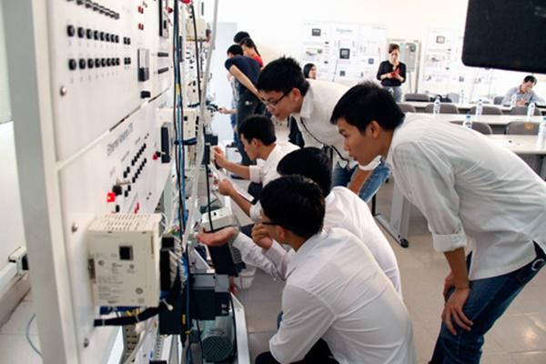

*Khoa kĩ thuật điện Đại học Bách Khoa Hà Nội*

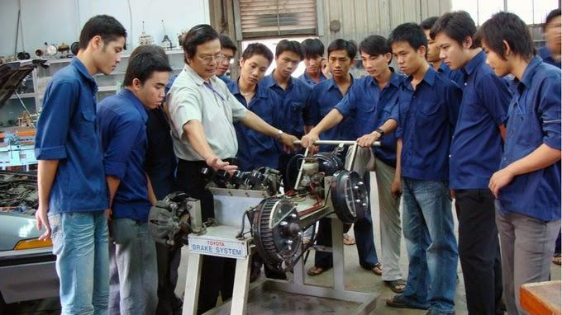

*Khoa kĩ thuật cơ khí Đại học Bách Khoa Hà Nội*

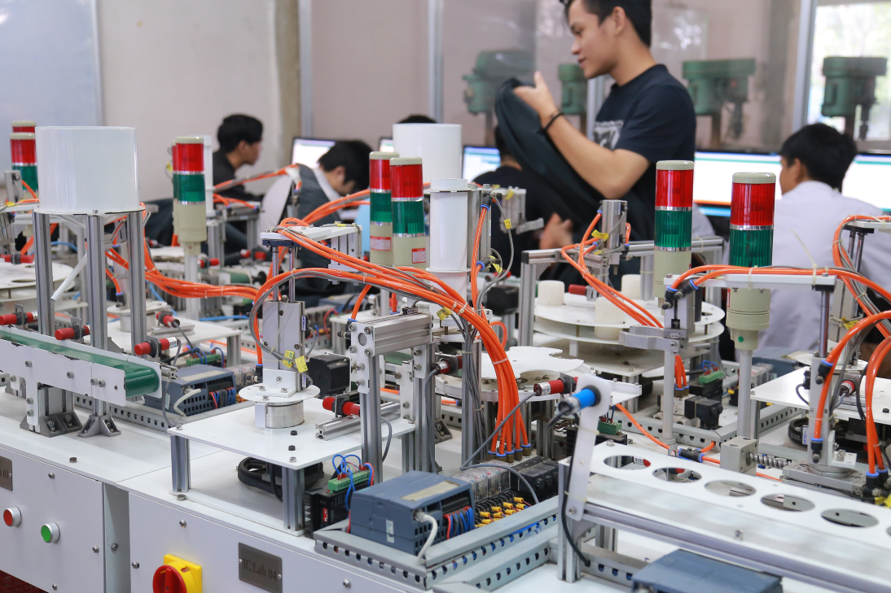

*Khoa vật lí kĩ thuật Đại học công nghệ Hà Nội*

**Bước 2: HS thực hiện nhiệm vụ học tập**

- HS thực hiện nhiệm vụ ở nhà.

- GV hướng dẫn, theo dõi, hỗ trợ HS nếu cần thiết.

**Bước 3: Báo cáo kết quả hoạt động và thảo luận**

- GV yêu cầu HS báo cáo kết quả làm việc vào đầu giờ học sau.

- GV mời đại diện HS khác nhận xét, bổ sung.

**Bước 4: Đánh giá kết quả, thực hiện nhiệm vụ học tập**

- GV đánh giá, nhận xét, chuẩn kiến thức, kết thúc tiết học.

**E. HƯỚNG DẪN VỀ NHÀ:**

- Ôn lại kiến thức đã học.

- Làm bài tập Bài 2 trong Sách bài tập Công nghệ cơ khí chế tạo 11

- Đọc và tìm hiểu trước ***Bài 3. Tổng quan về vật liệu cơ khí.***

Ngày soạn:16…/9…/2024…

Ngày dạy:…/…/…

**CHƯƠNG II: VẬT LIỆU CƠ KHÍ**

**TIẾT 5,6-BÀI 3: TỔNG QUAN VỀ VẬT LIỆU CƠ KHÍ**

**I. MỤC TIÊU**

**1. Mục tiêu**

Sau bài học này, HS sẽ:

* Trình bày được khái niệm cơ bản của vật liệu cơ khí.
* Phân loại được các vật liệu cơ khí.

**2. Năng lực**

***Năng lực chung:***

* Năng lực giao tiếp và hợp tác:khả năng thực hiện nhiệm vụ một cách độc lập hay theo nhóm; Trao đổi tích cực với giáo viên và các bạn khác trong lớp.
* Năng lực tự học: Biết lựa chọn các nguồn tài liệu học tập phù hợp.
* Năng lực giải quyết vấn đề: Xác định được và biết tìm hiểu các thông tin liên quan đến vấn đề, đề xuất giải pháp giải quyết vấn đề.

***Năng lực công nghệ:***

* Năng lực nhận thức công nghệ: Trình bày được khái niệm, yêu cầu, các tính chất cơ bản của vật liệu cơ khí.

**3. Phẩm chất**

* Chăm chỉ thực hiện các nhiệm vụ học tập.
* Ý thức vận dụng kiến thức, kĩ năng vào thực tiễn.

**II. THIẾT BỊ DẠY HỌC VÀ HỌC LIỆU**

**1. Đối với giáo viên**

* SHS, SGV, SBT *Công nghệ Cơ khí 11*.
* Máy tính, máy chiếu.
* Một số tranh ảnh/video minh họa các loại vật liệu cơ khí gồm vật liệu kim loại và hợp kim, vật liệu phi kim loại và vật liệu mới.

**2. Đối với học sinh**

* SHS, SBT *Công nghệ Cơ khí 11.*
* Tranh ảnh, tư liệu sưu tầm có liên quan đến nội dung bài học và dụng cụ học tập theo yêu cầu của GV.

**III. TIẾN TRÌNH DẠY HỌC**

**A. HOẠT ĐỘNG KHỞI ĐỘNG**

**a. Mục tiêu:** Hoạt động này giúp tạo tâm thế sẵn sàng học tập và gợi mở nhu cầu nhận thức của HS, kích thích sự tò mò, thích thú và mong muốn tìm hiểu các nội dung tiếp theo

**b. Nội dung:** GV trình bày vấn đề; HS đọc thông tin và trả lời câu hỏi.

**c. Sản phẩm học tập:** HS trả lời được câu hỏi.

**d. Tổ chức thực hiện:**

**Bước 1: GV chuyển giao nhiệm vụ học tập**

- GV yêu cầu HS quan sát Hình 3.1 SHS tr.18 và trả lời câu hỏi:

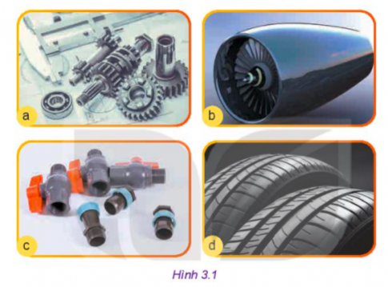

*Em hãy cho biết những sản phẩm trong lĩnh vực cơ khí này được làm bằng những vật liệu nào?*

**Bước 2: HS thực hiện nhiệm vụ học tập**

- HS vận dụng hiểu biết của bản thân, suy nghĩ và trả lời câu hỏi.

- GV hướng dẫn, hỗ trợ HS (nếu cần thiết).

**Bước 3: Báo cáo kết quả hoạt động và thảo luận**

- GV mời đại diện HS trả lời câu hỏi:

*Những sản phẩm trong lĩnh vực cơ khí này được làm bằng những vật liệu:*

*3.1a. Kim loại*

*3.1b. Chất dẻo*

*3.1c. Chất dẻo*

*3.1d. Cao su*

- GV yêu cầu HS khác nhận xét, bổ sung (nếu có).

**Bước 4: Đánh giá kết quả, thực hiện nhiệm vụ học tập**

- GV đánh giá, nhận xét, chuẩn kiến thức.

- GV dẫn dắt vào bài học:

*Vật liệu cơ khí là vật liệu được sử dụng trong sản xuất cơ khí để tạo nên các sản phẩm như: thiết bị máy móc trong công nghiệp, nông nghiệp, giao thông vận tải, y tế, văn hóa, giáo dục,... Để tìm hiểu rõ hơn về khái niệm, các yêu cầu và phân loại vật liệu cơ khí, chúng ta sẽ cùng nhau đi tìm hiểu trong bài học ngày hôm nay –* ***Bài 3 – Tổng quan về vật liệu cơ khí.***

**B. HOẠT ĐỘNG HÌNH THÀNH KIẾN THỨC**

**Hoạt động 1: Khái niệm vật liệu cơ khí**

**a. Mục tiêu:** Giúp HS hiểu được khái niệm vật liệu cơ khí.

**b. Nội dung:**

- GV hướng dẫn HS đọc thông tin SHS tr.18 và trả lời câu hỏi.

- GV rút ra kết luận về khái niệm của vật liệu cơ khí.

**c. Sản phẩm học tập:** Câu trả lời của HS vềkhái niệm của vật liệu cơ khí.

**d. Tổ chức hoạt động:**

|  |  |
| --- | --- |
| **HOẠT ĐỘNG CỦA GV - HS** | **DỰ KIẾN SẢN PHẨM** |
| **Bước 1: GV chuyển giao nhiệm vụ học tập**  ***-***GV yêu cầu HS đọc thông tin SHS tr.18 và trả lời câu hỏi:  *+ Em hãy cho biết vật liệu cơ khí là gì?*  *+ Nêu các đặc điểm, độ phổ biến của vật liệu cơ khí?*  - GV trình chiếu cho HS xem một số vật liệu cơ khí phổ biến:    **Bước 2: HS thực hiện nhiệm vụ học tập**  - HS đọc thông tin, thảo luận theo cặp và trả lời câu hỏi.  - GV hướng dẫn, theo dõi, hỗ trợ HS nếu cần thiết.  **Bước 3: Báo cáo kết quả hoạt động và thảo luận**  - GV mời 1-2 nhóm HS trả lời câu hỏi.  - GV mời đại diện HS khác nhận xét, bổ sung.  **Bước 4: Đánh giá kết quả, thực hiện nhiệm vụ học tập**  - GV đánh giá, nhận xét, chuẩn kiến thức.  - GV chuyển sang hoạt động mới. | **1. Khái niệm vật liệu cơ khí**  *- Khái niệm:*  + Là vật liệu được sử dụng trong sản xuất cơ khí;  + Để tạo nên các sản phẩm như: thiết bị máy móc trong công nghiệp, nông nghiệp, giao thông vận tải, y tế, văn hoá, giáo dục,...  *- Đặc điểm:*  + Đa dạng và có tính tương đối.  + Không chỉ dùng trong sản xuất cơ khí mà còn được sử dụng trong xây dựng, kĩ thuật điện, công nghiệp hoá học. (kim loại, chất dẻo, composite,...). |

**Hoạt động 2: Các yêu cầu chung đối với vật liệu cơ khí**

**a. Mục tiêu:** Giúp HS nêu được các yêu cầu đối với vật liệu cơ khí.

**b. Nội dung:**

**-** GV hướng dẫn HS quan sát hình, đọc thông tin mục II và trả lời câu hỏi.

- GV rút ra kết luận về các yêu cầu chung của vật liệu cơ khí.

**c. Sản phẩm học tập:** Câu trả lời của HS vềcác yêu cầu chung của vật liệu cơ khí.

**d. Tổ chức hoạt động:**

|  |  |
| --- | --- |
| **HOẠT ĐỘNG CỦA GV – HS** | **DỰ KIẾN SẢN PHẨM** |
| **Bước 1: GV chuyển giao nhiệm vụ học tập**  - GV yêu cầu HS đọc thông tin mục II SHS tr.18-19 và trả lời câu hỏi:  *Em hãy cho biết vật liệu cơ khí cần phải có những yêu cầu nào?*  **Bước 2: HS thực hiện nhiệm vụ học tập**  - HS đọc thông tin SHS, thảo luận và trả lời câu hỏi.  - GV hướng dẫn, theo dõi, hỗ trợ HS nếu cần thiết.  **Bước 3: Báo cáo kết quả hoạt động và thảo luận**  - GV mời 1-2 HS trình bày câu trả lời.  - GV rút ra kết luận về những yêu cầu đối với vật liệu cơ khí.  - Các nhóm khác theo dõi và bổ sung.  **Bước 4: Đánh giá kết quả, thực hiện nhiệm vụ học tập**  - GV đánh giá, nhận xét, chuẩn kiến thức và kết luận.  - GV chuyển sang hoạt động mới. | **2. Các yêu cầu chung đối với vật liệu cơ khí**  *-* Có 3 dạng yêu cầu chính đối với vật liệu cơ khí:  *+ Yêu cầu về tính sử dụng:* Phải có tính chất cơ học, tính chất vật lí và tính chất hoá học để một sản phẩm cơ khí đáp ứng yêu cầu làm việc.  *+ Yêu cầu về tính công nghệ:* vật liệu cơ khí cần có khả năng có thể gia công bằng các phương pháp đúc, hàn, gia công bằng áp lực, tính thẩm tôi, tính cắt gọt,...  *+ Yêu cầu về tính kinh tế:* Phải đảm bảo giá thành thấp mà vẫn đáp ứng các yêu cầu về tính công nghệ và tính sử dụng. |

**Hoạt động 3: Phân loại vật liệu cơ khí**

**a. Mục tiêu:** Giúp HSphát biểu các loại vật liệu cơ khí.

**b. Nội dung:**

- GV hướng dẫn HS đọc thông tin SHS tr.19 và trả lời câu hỏi.

- GV rút ra kết luận về các loại vật liệu cơ khí.

**c. Sản phẩm học tập:** Câu trả lời của HS vềcác loại vật liệu cơ khí.

**d. Tổ chức hoạt động:**

|  |  |
| --- | --- |
| **HOẠT ĐỘNG CỦA GV - HS** | **DỰ KIẾN SẢN PHẨM** |
| **Bước 1: GV chuyển giao nhiệm vụ học tập**  **-** GV yêu cầu HS đọc thông tin, quan sát hình 3.1, 3.2, vận dụng hiểu biết để trả lời câu hỏi trong hộp chức năng Khám phá SHS tr.19:  https://tech12h.com/sites/default/files/styles/inbody400/public/hinh_3.1_4.png?itok=nBvDYUXk  https://tech12h.com/sites/default/files/styles/inbody400/public/hinh_3.2_0.png?itok=h2gn3wZT  *Em hãy cho biết các vật liệu ở hình 3.1 thuộc vào nhóm vật liệu nào trên hình 3.2?*  - GV hướng dẫn HS rút ra kết luận về phân loại vật liệu cơ khí.  **Bước 2: HS thực hiện nhiệm vụ học tập**  - HS lắng nghe, đọc thông tin SHS, quan sát hình để thực hiện nhiệm vụ.  - GV hướng dẫn, theo dõi, hỗ trợ HS nếu cần thiết.  **Bước 3: Báo cáo kết quả hoạt động và thảo luận**  - GV mời 1-2 HS trả lời câu hỏi:  *a. Vật liệu kim loại và hợp kim*  *b. Vật liệu mới*  *c. Vật liệu phi kim loại*  *d. Vật liệu phi kim loại*  - GV mời đại diện HS khác nhận xét, bổ sung.  **Bước 4: Đánh giá kết quả, thực hiện nhiệm vụ học tập**  - GV đánh giá, nhận xét, chuẩn kiến thức.  - GV chuyển sang Hoạt động Luyện tập. | **3. Phân loại vật liệu cơ khí**  Vật liệu cơ khí được chia làm 3 nhóm:  ***- Vật liệu kim loại và hợp kim:***  *+ Khái niệm:* là những vật thể dẫn điện tốt, có ánh kim, có khả năng biến dạng dẻo tốt ngay cả ở nhiệt độ thường, kém bền vững hóa học.  *+ Vật liệu kim loại thông dụng*: thép, gang, đồng, nhôm,...  *+ Vai trò*: quyết định đến sự phát triển của xã hội và kỹ thuật.  ***- Vật liệu phi kim loại:***  *+ Khái niệm:* Các vật liệu phi kim loại thường dùng trong ngành cơ khí là chất dẻo cao su, gỗ.  *+ Tính chất:* cách điện, cách nhiệt, chịu ăn mòn hóa học.... nên tỉ lệ các chi tiết bằng phi kim loại trong máy móc hiện nay ngày càng tăng.  *+ Vai trò:* giảm nhẹ trọng lượng của máy móc, nhất là các máy phục vụ trong ngành giao thông vận tải, hàng không, du hành vũ trụ,.... có ý nghĩa rất lớn về kinh tế và kĩ thuật.  ***- Vật liệu mới:***  *+ Các loại vật liệu mới:* nano, composite, polymer tiên tiến  *+ Tính chất:* độ bền cao hơn, độ cứng lớn hơn hoặc có tính nhiệt, điện, hóa học,... vượt trội so với các vật liệu truyền thống.  *+ Một số vật liệu mới khác:* hợp kim nhớ hình, polymer nhớ hình,... |

**C. HOẠT ĐỘNG LUYỆN TẬP**

**a. Mục tiêu:** Thông qua hoạt động, HS củng cố kiến thức đã học.

**b. Nội dung:** GV nêu nhiệm vụ; HS trả lời để luyện tập các kiến thức đã học.

**c. Sản phẩm học tập:** HS chọn được đáp án đúng cho câu hỏi trắc nghiệm.

**d. Tổ chức hoạt động:**

***Hoạt động: Khoanh tròn vào đáp án đặt trước câu trả lời đúng***

**Bước 1: GV chuyển giao nhiệm vụ học tập**

- GV nêu yêu cầu: *Khoanh tròn vào đáp án đặt trước câu trả lời đúng*

**Câu 1:** Yêu cầu nào sau đây thuộc yêu cầu về tính sử dụng đối với vật liệu cơ khí

A. Phải có tính cơ học, tính vật lí và tính hóa học.

B. Phải có khả năng gia công bằng các phương pháp đúc, hàn, gia công bằng áp lực, tính thấm tôi, tính cắt gọt,…

C. Phải đảm bảo giá thành thấp mà vẫn đáp ứng các yêu cầu sử dụng.

D. Một đáp án khác.

**Câu 2:** Vật liệu mới có đặc điểm gì?

A. Có tính chất cách điện, cách nhiệt, chịu ăn mòn hóa học

B. Có tính dẫn điện, dẫn nhiệt

C. Có độ bền cao, độ cứng lớn hoặc có tính chất điện, nhiệt, hóa học,… vượt trội

D. Có giá thành rẻ

**Câu 3:** Tính chất nào là tính chất cơ học của vật liệu cơ khí ?

A. Tính cứng

B. Tính dẫn điện

C. Tính dẫn nhiệt

D. Tính chịu axít

**Câu 4:** Sản phẩm cơ khí trong hình được làm bằng vật liệu nào?

A. Thép

B. Nhựa

C. Gỗ

D. Cao su

**Câu 5:** Những bộ phận nào của chiếc xe máy được làm bằng kim loại?

A. Lốp xe, yên xe, khung xe

B. Khung xe, lọc gió, nhông xích đĩa

C. Yên xe, khung xe, lọc gió

D. Lốp xe, yên xe, phanh xe

**Bước 2: HS thực hiện nhiệm vụ học tập**

- HS vận dụng kiến thức đã học về vật liệu cơ khí và trả lời câu hỏi.

- GV hướng dẫn, theo dõi, hỗ trợ HS nếu cần thiết.

**Bước 3: Báo cáo kết quả hoạt động và thảo luận**

- GV mời đại diện HS trả lời:

|  |  |  |  |  |
| --- | --- | --- | --- | --- |
| **Câu 1** | **Câu 2** | **Câu 3** | **Câu 4** | **Câu 5** |
| A | C | A | B | B |

- GV mời đại diện HS khác nhận xét, bổ sung.

**Bước 4: Đánh giá kết quả, thực hiện nhiệm vụ học tập**

- GV đánh giá, nhận xét, chuẩn kiến thức.

- GV chuyển sang hoạt động mới.

**D. HOẠT ĐỘNG VẬN DỤNG**

**a. Mục tiêu:** Thông qua hoạt động, HS vận dụng kiến thức đã học vào thực tiễn để hiểu sâu sắc hơn nội dung bài học.

**b. Nội dung:** GV hướng dẫn HS thực hiện nhiệm vụ ở nhà, quan sát chiếc xe máy, em hãy nêu tên những chi tiết, bộ phận nào của xe được được làm bằng kim loại, phi kim loại.

**c. Sản phẩm học tập:** Câu trả lời của HS về những chi tiết, bộ phận nào của xe được được làm bằng kim loại, phi kim loại trong chiếc xe máy.

**d. Tổ chức hoạt động:**

**Bước 1: GV chuyển giao nhiệm vụ học tập**

- GV yêu cầu HS thảo luận nhóm và thực hiện các bài tập sau: *Quan sát chiếc xe máy, em hãy nêu tên những chi tiết, bộ phận nào của xe được được làm bằng kim loại, phi kim loại.*

*-* GV gợi ý một số chi tiết của xe máy và trình chiếu cho HS xem hình ảnh:

*+ Vật liệu kim loại và hợp kim: vành bánh xe,...*

*+ Vật liệu phi kim loại: săm, lốp xe máy,...*

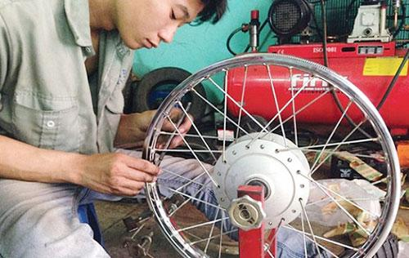

*Vành bánh xe*



*Lốp xe máy*

**Bước 2: HS thực hiện nhiệm vụ học tập**

- HS thực hiện nhiệm vụ ở nhà.

- GV hướng dẫn, theo dõi, hỗ trợ HS nếu cần thiết.

**Bước 3: Báo cáo kết quả hoạt động và thảo luận**

- GV yêu cầu HS báo cáo kết quả làm việc vào đầu giờ học sau.

- GV mời đại diện HS khác nhận xét, bổ sung.

**Bước 4: Đánh giá kết quả, thực hiện nhiệm vụ học tập**

GV đánh giá, nhận xét, chuẩn kiến thức, kết thúc tiết học.

**E. HƯỚNG DẪN VỀ NHÀ:**

- Ôn lại kiến thức đã học.

- Làm bài tập Bài 3 trong Sách bài tập Công nghệ Cơ khí chế tạo 11.

- Đọc và tìm hiểu trước ***Bài 4: Vật liệu kim loại và hợp kim.***

Ngày soạn:…20/…9/2024…

Ngày dạy:…/…/…

**TIẾT 7,8-BÀI 4: VẬT LIỆU KIM LOẠI VÀ HỢP KIM**

**I. MỤC TIÊU**

**1. Mục tiêu**

Sau bài học này, HS sẽ:

* Mô tả được tính chất cơ bản, công dụng của vật liệu kim loại và hợp kim.
* Nhận biết được tính chất cơ bản của một số vật liệu kim loại phổ biến bằng phương pháp đơn giản.

**2. Năng lực**

***Năng lực chung:***

* Năng lực giao tiếp và hợp tác:khả năng thực hiện nhiệm vụ một cách độc lập hay theo nhóm; Trao đổi tích cực với giáo viên và các bạn khác trong lớp.
* Năng lực tự học: Biết lựa chọn các nguồn tài liệu học tập phù hợp.
* Năng lực giải quyết vấn đề: Xác định được và biết tìm hiểu các thông tin liên quan đến vấn đề, đề xuất giải pháp giải quyết vấn đề.

***Năng lực công nghệ:***

* Năng lực nhận thức công nghệ: Mô tả được tính chất cơ bản, công dụng của vật liệu kim loại và hợp kim; nhận biết được tính chất cơ bản của một số vật liệu kim loại phổ biến bằng phương pháp đơn giản.

**3. Phẩm chất**

* Chăm chỉ thực hiện các nhiệm vụ học tập.
* Ý thức vận dụng kiến thức, kĩ năng vào thực tiễn.

**II. THIẾT BỊ DẠY HỌC VÀ HỌC LIỆU**

**1. Đối với giáo viên**

* SHS, SGV, SBT *Công nghệ Cơ khí 11*.
* Máy tính, máy chiếu.
* Một số tranh ảnh/video minh họa các loại vật liệu kim loại và hợp kim.
* 1 đoạn dây thép, 1 đoạn dây đồng, 1 đoạn dây nhôm, 1 đoạn dây inox có đường kinh như nhau, 1 chiếc búa nhỏ, 1 chiếc đe nhỏ, 1 chiếc dũa nhỏ.

**2. Đối với học sinh**

* SHS, SBT *Công nghệ Cơ khí 11.*
* Tranh ảnh, tư liệu sưu tầm có liên quan đến nội dung bài học và dụng cụ học tập theo yêu cầu của GV.

**III. TIẾN TRÌNH DẠY HỌC**

**A. HOẠT ĐỘNG KHỞI ĐỘNG**

**a. Mục tiêu:** Hoạt động này giúp tạo tâm thế sẵn sàng học tập và gợi mở nhu cầu nhận thức của HS, kích thích sự tò mò, thích thú và mong muốn tìm hiểu các nội dung tiếp theo

**b. Nội dung:** GV trình bày vấn đề; HS đọc thông tin và trả lời câu hỏi.

**c. Sản phẩm học tập:** HS trả lời được câu hỏi.

**d. Tổ chức thực hiện:**

**Bước 1: GV chuyển giao nhiệm vụ học tập**

- GV yêu cầu HS quan sát Hình 4.1 SHS tr.20 và trả lời câu hỏi:

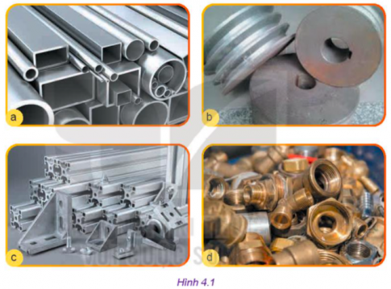

*Em hãy cho biết những sản phẩm trên được làm bằng những vật liệu nào? Các vật liệu này có tên gọi chung là gì?*

**Bước 2: HS thực hiện nhiệm vụ học tập**

- HS vận dụng hiểu biết của bản thân, suy nghĩ và trả lời câu hỏi.

- GV hướng dẫn, hỗ trợ HS (nếu cần thiết).

**Bước 3: Báo cáo kết quả hoạt động và thảo luận**

- GV mời đại diện 1-2 HS trả lời câu hỏi:

*Những sản phẩm trong hình ảnh trên được làm bằng những vật liệu:*

*a. Thép hợp kim*

*b. Gang*

*c. Nhôm và hợp kim nhôm*

*d. Đồng và hợp kim đồng*

*Các vật liệu này có tên gọi chung là vật liệu kim loại và hợp kim.*

- GV yêu cầu HS khác nhận xét, bổ sung (nếu có).

**Bước 4: Đánh giá kết quả, thực hiện nhiệm vụ học tập**

- GV đánh giá, nhận xét, chuẩn kiến thức.

- GV dẫn dắt vào bài học:

*Kim loại và hợp kim là các loại vật liệu được sử dụng rộng rãi nhất trong ngành cơ khí Kim loại và hợp kim được phân loại như thế nào? Tính chất của vật liệu kim loại và hợp kim ra sao? Cấu tạo, tính chất và công dụng của một số kim loại và hợp kim điển hình như thế nào? Một số phương pháp đơn giản nhận biết tính chất cơ bản của kim loại và hợp kim như thế nào? Để trả lời các câu hỏi này, hôm nay chúng ta sẽ cùng tìm hiểu bài học hôm nay -* ***Bài 4 – Vật liệu kim loại và hợp kim.***

**B. HOẠT ĐỘNG HÌNH THÀNH KIẾN THỨC**

**Hoạt động 1: Phân loại vật liệu kim loại và hợp kim**

**a. Mục tiêu:** Giúp HS hiểu phân loại của vật liệu kim loại và hợp kim.

**b. Nội dung:**

- GV hướng dẫn HS đọc thông tin SHS tr.21 và trả lời câu hỏi.

- GV rút ra kết luận về phân loại vật liệu kim loại và hợp kim.

**c. Sản phẩm học tập:** Câu trả lời của HS vềphân loại vật liệu kim loại và hợp kim.

**d. Tổ chức hoạt động:**

|  |  |
| --- | --- |
| **HOẠT ĐỘNG CỦA GV - HS** | **DỰ KIẾN SẢN PHẨM** |
| **Bước 1: GV chuyển giao nhiệm vụ học tập**  ***-***GV yêu cầu HS quan sát hình 4.1 và dựa vào hình 4.2 và trả lời câu hỏi trong Hộp chức năng Khám phá SHS tr.20:  *Em hãy cho biết những sản phẩm trên Hình 4.1 thuộc nhóm nào trong hai nhóm vật liệu: sắt và hợp kim của sắt; kim loại và hợp kim màu.*  Quan sát Hình 4.1 và dựa vào Hình 4.2, em hãy cho biết những sản phẩm trên Hình 4.1 thuộc nhóm nào trong hai nhóm vật liệu: sắt và hợp kim của sắt; kim loại và hợp kim màu  Quan sát Hình 4.1 và dựa vào Hình 4.2, em hãy cho biết những sản phẩm trên Hình 4.1 thuộc nhóm nào trong hai nhóm vật liệu: sắt và hợp kim của sắt; kim loại và hợp kim màu  - GV hướng dẫn HS rút ra kết luận về phân loại vật liệu kim loại và hợp kim.  **Bước 2: HS thực hiện nhiệm vụ học tập**  - HS đọc thông tin, thảo luận theo cặp và trả lời câu hỏi.  - GV hướng dẫn, theo dõi, hỗ trợ HS nếu cần thiết.  **Bước 3: Báo cáo kết quả hoạt động và thảo luận**  - GV mời 1-2 nhóm HS trả lời câu hỏi:  *+ Sắt và hợp kim của sắt: a, b.*  *+ Kim loại và hợp kim màu: c, d.*  - GV rút ra kết luận về phân loại vật liệu kim loại và hợp kim.  - GV mời đại diện HS khác nhận xét, bổ sung.  **Bước 4: Đánh giá kết quả, thực hiện nhiệm vụ học tập**  - GV đánh giá, nhận xét, chuẩn kiến thức.  - GV chuyển sang hoạt động mới. | **1. Phân loại vật liệu kim loại và hợp kim**  *Trong kĩ thuật, người ta phân biệt:* - Sắt (Fe) và hợp kim của nó (thép và gang) gọi là sắt và hợp kim của sắt.  - Những kim loại còn lại nhóm (Al), đồng (Cu), nickel (Ni), kẽm (Zn), chromium (Cr),... và hợp kim của chúng gọi là kim loại và hợp kim màu.  **->** Sắt và hợp kim của sắt được sử dụng trong cơ khí nhiều hơn vì giá thành rẻ hơn. |

**Hoạt động 2: Tính chất cơ bản của vật liệu kim loại và hợp kim**

**a. Mục tiêu:** Giúp HS nêu được các tính chất cơ bản của vật liệu kim loại và hợp kim.

**b. Nội dung:**

**-** GV hướng dẫn HS quan sát hình, đọc thông tin mục II SHS tr.21 và trả lời câu hỏi.

- GV rút ra kết luận về các tính chất cơ bản của vật liệu kim loại và hợp kim.

**c. Sản phẩm học tập:** Câu trả lời của HS vềcác tính chất cơ bản của vật liệu kim loại và hợp kim.

**d. Tổ chức hoạt động:**

|  |  |
| --- | --- |
| **HOẠT ĐỘNG CỦA GV – HS** | **DỰ KIẾN SẢN PHẨM** |
| **Bước 1: GV chuyển giao nhiệm vụ học tập**  - GV yêu cầu HS đọc thông tin mục II SHS tr.21-22 và trả lời câu hỏi:  *Em hãy cho biết vật liệu kim loại và hợp kim có những tính chất nào?*  - GV chia lớp thành 4 nhóm và thực hiện nhiệm vụ:  *+* ***Nhóm 1****: Em hãy nêu tính chất cơ học của vật liệu kim loại và hợp kim.*  *+* ***Nhóm 2****: Em hãy nêu tính chất vật lí của vật liệu kim loại và hợp kim.*  *+* ***Nhóm 3****: Em hãy nêu tính chất hóa học của vật liệu kim loại và hợp kim.*  *+* ***Nhóm 4****: Em hãy nêu tính công nghệ của vật liệu kim loại và hợp kim.*  - GV hướng dẫn HS rút ra kết luận về các tính chất cơ bản của vật liệu kim loại và hợp kim.  **Bước 2: HS thực hiện nhiệm vụ học tập**  - HS đọc thông tin SHS, thảo luận và trả lời câu hỏi.  - GV hướng dẫn, theo dõi, hỗ trợ HS nếu cần thiết.  **Bước 3: Báo cáo kết quả hoạt động và thảo luận**  - GV mời đại diện các nhóm trình bày câu trả lời.  - GV rút ra kết luận về các tính chất cơ bản của vật liệu kim loại và hợp kim.  - Các nhóm khác theo dõi và bổ sung.  **Bước 4: Đánh giá kết quả, thực hiện nhiệm vụ học tập**  - GV đánh giá, nhận xét, chuẩn kiến thức và kết luận.  - GV chuyển sang hoạt động mới. | **2. Tính chất cơ bản của vật liệu kim loại và hợp kim**  ***- Tính chất cơ học:***  + Tính dẻo, đàn hồi, và có độ bền kéo, độ bền nén nhất định.  + Tính cứng, màu sắc ánh kim, có thể dát mỏng và gia công thành nhiều hình thù đa dạng.  + Tuỳ vào thành phần mà mỗi kim loại và hợp kim có các tính chất cơ học cao hơn hay thấp hơn khác nhau.  ***- Tính chất vật lí:***  + Thể hiện qua khối lượng riêng, nhiệt độ nóng chảy, tính giãn nở, tính dẫn nhiệt, tính dẫn điện và từ tính. Nhờ các ion kim loại và hợp kim có tính dẫn điện tốt.  + Có từ tính và dẫn nhiệt tốt, có điểm nóng chảy cao.  ***- Tính chất hoá học:***  Hầu hết kim loại và hợp kim màu khó phản ứng hoá học, không dễ bị oxi hoá và không bị gỉ.  ***- Tính công nghệ:***  + Thép là vật liệu có tính rèn, cắt gọt, đột, dập, hàn, mài,... cao nhưng tính đúc không cao.  + Gang không có khả năng rèn, dập vì giòn nhưng tính đúc lại tốt.  + Các kim loại màu và hợp kim của chúng có tính rèn, dập, cán ép, cắt gọt cao do độ dẻo lớn. |

**Hoạt động 3: Một số vật liệu kim loại và hợp kim thông dụng**

**a. Mục tiêu:** Giúp HSmô tả được cấu tạo, tính chất, công dụng của một số vật liệu kim loại và hợp kim thông dụng.

**b. Nội dung:**

- GV hướng dẫn HS đọc thông tin SHS tr.22-23 và trả lời câu hỏi.

- GV rút ra kết luận về một số vật liệu kim loại và hợp kim thông dụng.

**c. Sản phẩm học tập:** Câu trả lời của HS vềmột số vật liệu kim loại và hợp kim thông dụng.

**d. Tổ chức hoạt động:**

|  |  |
| --- | --- |
| **HOẠT ĐỘNG CỦA GV - HS** | **DỰ KIẾN SẢN PHẨM** |
| **Bước 1: GV chuyển giao nhiệm vụ học tập**  **-** GV yêu cầu HS đọc thông tin, vận dụng hiểu biết để trả lời câu hỏi trong hộp chức năng Khám phá SHS tr.23:  *Em hãy nêu các công dụng của kim loại và hợp kim trong sản xuất và đời sống.*  - GV yêu cầu HS liên hệ, vận dụng thực tế và trả lời câu hỏi trong hộp chức năng Kết nối năng lực: *Đọc sách, báo hoặc truy cập internet,... để tìm hiểu thêm về các vấn đề sau:*  *+ Các loại kim loại và hợp kim màu khác cùng với những tính chất của chúng.*  *+ Các công dụng của kim loại và hợp kim màu trong sản xuất và đời sống.*  - GV hướng dẫn HS rút ra kết luận về một số vật liệu kim loại và hợp kim thông dụng.  **Bước 2: HS thực hiện nhiệm vụ học tập**  - HS lắng nghe, đọc thông tin SHS tr.22-23 và trả lời câu hỏi.  - GV hướng dẫn, theo dõi, hỗ trợ HS nếu cần thiết.  **Bước 3: Báo cáo kết quả hoạt động và thảo luận**  - GV mời 1-2 HS trả lời câu hỏi.  - GV rút ra kết luận về một số vật liệu kim loại và hợp kim thông dụng.  - GV mời đại diện HS khác nhận xét, bổ sung.  **Bước 4: Đánh giá kết quả, thực hiện nhiệm vụ học tập**  - GV đánh giá, nhận xét, chuẩn kiến thức.  - GV chuyển sang hoạt động mới. | **3. Một số vật liệu kim loại và hợp kim thông dụng**  ***- Gang***: dùng để chế tạo các chi tiết bạc trượt, các vỏ máy như vỏ động cơ, vỏ máy công nghiệp,... các vật dụng gia đình như nồi cơm,...  ***- Thép cacbon:*** là vật liệu xương sống của các ngành công nghiệp, được sử dụng để sản xuất dụng cụ cắt, khuôn dập và các dụng cụ đo lường.  **- *Thép hợp kim****:* dùng để chế tạo các chi tiết chịu lực, chịu nhiệt, chịu ăn mòn và trong các lĩnh vực thích hợp nâng cao tuổi thọ của thiết bị, giảm nhẹ khối lượng và kích thước  máy,...  **- *Hợp kim nhôm****:* được dùng trong nhiều ngành công nghiệp khác nhau như công nghệ chế tạo máy bay, thiết bị ngành hàng không, đóng tàu, gia công cơ khí, chế tạo khuôn mẫu và nhiều ngành xây dựng khác....  ***- Đồng****:* được sử dụng phổ biến làm chất dẫn nhiệt và diện.  ***-******Nickel và hợp kim nickel****:* được sử dụng để chế tạo thép không gỉ, các đồng tiền xu, các loại nam châm và một số ứng dụng khác trong cuộc sống. |

**Hoạt động 4: Một số phương pháp đơn giản để nhận biết các loại vật liệu kim loại và hợp kim**

**a. Mục tiêu:** Giúp HSnhận biết tính chất cơ bản của kim loại và hợp kim bằng phương pháp đơn giản.

**b. Nội dung:**

- GV hướng dẫn HS đọc thông tin SHS tr.24 và trả lời câu hỏi.

- GV rút ra kết luận về một số phương pháp đơn giản để nhận biết các loại vật liệu kim loại và hợp kim.

**c. Sản phẩm học tập:** Câu trả lời của HS vềmột số phương pháp đơn giản để nhận biết các loại vật liệu kim loại và hợp kim.

**d. Tổ chức hoạt động:**

|  |  |
| --- | --- |
| **HOẠT ĐỘNG CỦA GV - HS** | **DỰ KIẾN SẢN PHẨM** |
| **Bước 1: GV chuyển giao nhiệm vụ học tập**  **-** GV yêu cầu HS đọc thông tin SHS tr.24 và trả lời câu hỏi:  *Để nhận biết được tính chất cơ bản của kim loại và hợp kim có thể dùng các phương pháp nào?*  **Bước 2: HS thực hiện nhiệm vụ học tập**  - HS lắng nghe, đọc thông tin SHS tr.24 và trả lời câu hỏi.  - GV hướng dẫn, theo dõi, hỗ trợ HS nếu cần thiết.  **Bước 3: Báo cáo kết quả hoạt động và thảo luận**  - GV mời 1-2 HS trả lời câu hỏi.  - GV rút ra kết luận về một số phương pháp đơn giản để nhận biết các loại vật liệu kim loại và hợp kim.  - GV mời đại diện HS khác nhận xét, bổ sung.  **Bước 4: Đánh giá kết quả, thực hiện nhiệm vụ học tập**  - GV đánh giá, nhận xét, chuẩn kiến thức.  - GV chuyển sang hoạt động mới. | **4. Một số phương pháp đơn giản để nhận biết các loại vật liệu kim loại và hợp kim**  Các phương pháp đơn giản để nhận biết các loại vật liệu kim loại và hợp kim:  *-* ***Quan sát màu sắc và mặt gãy của các mẫu:*** quan sát màu sắc bên ngoài của các mẫu, quan sát mặt gãy của các mẫu để nhận biết được các loại vật liệu kim loại và hợp kim.  **- *Xác định tính cứng, tính dẻo:*** dùng lực của tay bẻ các các đoạn dây, từ đó nhận xét vật liệu nào khó bẻ gãy thì tính cứng lớn hơn, vật liệu nào dễ uốn thì tính dẻo cao hơn.  *-* ***Xác định khả năng biến dạng*:** dùng búa đập vào phần đầu của các thanh mẫu với lực đập như nhau, mẫu nào bị dẹt nhiều hơn là khả năng biến dạng cao hơn.  *-* ***Xác định tính giòn của vật liệu:*** dùng búa đập, vật liệu nào dễ gãy, vỡ thì có tính giòn lớn hơn.  *-* ***Xác định khối lượng riêng:*** là khối lượng của một đơn vị thể tích vật liệu và biết được mức độ nặng, nhẹ của các loại vật liệu khác nhau. |

**C. HOẠT ĐỘNG LUYỆN TẬP**

**a. Mục tiêu:** Thông qua hoạt động, HS củng cố kiến thức đã học.

**b. Nội dung:** GV nêu nhiệm vụ; HS trả lời để luyện tập các kiến thức đã học.

**c. Sản phẩm học tập:** HS chọn được đáp án đúng cho câu hỏi trắc nghiệm.

**d. Tổ chức hoạt động:**

***Hoạt động 1: Khoanh tròn vào đáp án đặt trước câu trả lời đúng***

**Bước 1: GV chuyển giao nhiệm vụ học tập**

- GV nêu yêu cầu: *Khoanh tròn vào đáp án đặt trước câu trả lời đúng*

**Câu 1:** Vật liệu nào sau đây thuộc nhóm kim loại và hợp kim màu?

A. Gang

B. Nhôm

C. Thép carbon

D. Thép hợp kim

**Câu 2:** Tính chất vật lí cơ bản của kim loại thể hiện qua đâu?

A. Khối lượng riêng, nhiệt độ nóng chảy, tính giãn nở, tính dẫn nhiệt

B. Khối lượng riêng, nhiệt độ nóng chảy, tính chịu ăn mòn

C. Tính giãn nở, tính dẫn nhiệt, tính đàn hồi, độ bền

D. Tính giãn nở, tính dẫn nhiệt, tính dẫn điện, tính chịu ăn mòn

**Câu 3:** Thép cacbon là hợp kim của sắt và carbon với hàm lượng carbon:

A. Nhỏ hơn 2,14%

B. Từ 2,14% đến 4,3%

C. Lớn hơn 4,3%

C. Một đáp án khác

**Câu 4:** Trong các trường hợp cần nâng cao tuổi thọ của thiết bị, giảm nhẹ khối lượng và kích thước máy người ta sử dụng loại vật liệu cơ khí nào?

A. Sắt và hợp kim sắt

B. Nhôm và hợp kim nhôm

C. Thép hợp kim

D. Đồng và hợp kim đồng

**Câu 5:** Trong ngành cơ khí, đồng và hợp kim đồng dùng để chế tạo:

A. Các dụng cụ cắt, khuôn đập và các dụng cụ đo lường.

B. Các chi tiết bạc trượt, các vỏ máy như vở động cơ, vỏ máy công nghiệp.

C. Máy bay, thiết bị hàng không, đóng tàu, gia công cơ khí, chế tạo khuôn mẫu.

D. Các ổ trượt, bánh răng, bánh vít.

**Bước 2: HS thực hiện nhiệm vụ học tập**

- HS vận dụng kiến thức đã học về vật liệu cơ khí và trả lời câu hỏi.

- GV hướng dẫn, theo dõi, hỗ trợ HS nếu cần thiết.

**Bước 3: Báo cáo kết quả hoạt động và thảo luận**

- GV mời đại diện HS trả lời:

|  |  |  |  |  |
| --- | --- | --- | --- | --- |
| **Câu 1** | **Câu 2** | **Câu 3** | **Câu 4** | **Câu 5** |
| B | A | A | C | D |

- GV mời đại diện HS khác nhận xét, bổ sung.

**Bước 4: Đánh giá kết quả, thực hiện nhiệm vụ học tập**

- GV đánh giá, nhận xét, chuẩn kiến thức.

- GV chuyển sang hoạt động mới.

***Hoạt động 2: Trả lời câu hỏi phần Luyện tập SHS***

**Bước 1: GV chuyển giao nhiệm vụ học tập**

- GV nêu yêu cầu: *Hãy lập bảng so sánh các tính chất như cứng, dẻo, khả năng biến dạng, tính giòn và màu sắc của các kim loại sau: gang, thép, đồng, nhôm.*

**Bước 2: HS thực hiện nhiệm vụ học tập**

- HS làm việc cá nhân, dựa vào kiến thức đã học để hoàn thành nhiệm vụ.

- GV hướng dẫn, theo dõi, hỗ trợ HS nếu cần thiết.

**Bước 3: Báo cáo kết quả hoạt động và thảo luận**

- GV mời đại diện HS trình bày trước lớp:

|  |  |  |  |  |
| --- | --- | --- | --- | --- |
| **Tính chất** | Gang | Thép | Đồng | Nhôm |
| **Tính cứng** | Cứng | Cứng | Mềm | Mềm |
| **Tính dẻo** | Kém |  | Tốt | Tốt |
| **Khả năng biến dạng** | Kém | Tốt | Tốt | Tốt |
| **Tính giòn** | Kém | Tốt | Tốt | Tốt |
| **Màu sắc** | Màu xám | Có ánh kim | Màu vàng ngả đỏ | Màu trắng |
| **Khối lượng riêng** | 7,03 – 7,73 | 7,85 | 8,1 – 8,9 | 2,5 – 2,7 |

- GV mời đại diện HS khác nhận xét, bổ sung.

**Bước 4: Đánh giá kết quả, thực hiện nhiệm vụ học tập**

- GV đánh giá, nhận xét, chuẩn kiến thức.

- GV đánh giá, nhận xét, chuẩn kiến thức, kết thúc tiết học.

**D. HƯỚNG DẪN VỀ NHÀ:**

- Ôn lại kiến thức đã học.

- Làm bài tập Bài 4 trong Sách bài tập Công nghệ Cơ khí chế tạo 11.

- Đọc và tìm hiểu trước ***Bài 5: Vật liệu phi kim loại***